造价通 AI 询价
需求规格说明书

广东中建普联科技股份有限公司
文档密级：普通
文档状态：[] 草案（评审中） [ √] 正式发布 [ ] 正在修订
版本号：V1.3
编写日期：2026-10-19
变更履历
序号 | 版本 | 变更描述 | 修订人/日期
1 | V1.0 | 建立 AI 询价一期需求规格说明书：首页入口与页面跳转、对话式询价输入与条件识别、通宝思考状态、历史询价推荐前 3 条规则、系数匹配与建议价口径、询价建议结果与结果操作、供应商联系方式与价格来源话术、盖章报价预览与导出、历史询价与会话删除、使用次数与日志埋点。 | 邹力 / 2026-10-09
2 | V1.1 | 根据评审意见调整：  1）检索忽略省份维度，因历史询价省份数据不全或缺失；  2）项目阶段改为多轮对话采集（施工图预算、投资估算、设计概算、工程竣工结算），未填写或跳过时默认施工图预算；  3）建议价按“价格基础 × 时间系数 × 项目阶段系数”计算，系数仅后端使用、不向用户展示；  4）人工询价引导文案更新为“造价通询价圈 / 立即发布询价”； | 邹力 / 2026-10-13
3 | V1.2 | 1.补充 AI 询价技术实现链路：用户输入 → DeepSeek 意图拆解 → 拆解材料名称、特征、地区、数量→ ES 模糊检索 → DeepSeek 候选筛选 → 项目阶段系数计算 → 前端展示；明确用户未填写地区时默认召回广东省、广西壮族自治区、四川省，并作为召回范围和排序加权而非硬过滤条件。  2.补充历史价倒推逻辑：最新一期价格除以最新一期系数得到上一期历史价格，并按各期系数逐期向前倒推；明确系数缺失、为零、材料或规格不一致等场景停止倒推并进入现有兜底流程。 | 邹力 / 2026-10-14
4 | V1.3 | - 补充 AI 询价上下文管理与长短期记忆设计：新增结构化询价状态、会话上下文与长期偏好分层、上下文变更失效规则；明确上下文与记忆为后台能力，不在 demo 对话页、结果卡或输入区展示；同步补充日志埋点、AI 质量指标及验收项。  - 补充通宝思考状态设计图：明确准备、思考、结果承接与项目阶段确认四个阶段，以及快速思考、深度思考的步骤、进度接续和展示边界；新增“通宝交互文案”独立清单，集中维护触发场景、入口形式、标准文案与展示规则。  - 补充条件覆盖与二次询价规则，明确新材料、规格、数量、单位、地区、目标时间覆盖旧条件，未提及字段沿用，合并后生成新 requestId 并扣次；新增 AI 查价通宝交互文案 C01-C15；历史查价记录同步改为“查询时间、查价条件、操作”三列。 | 邹力 / 2026-10-19

目 录
1 前言
1.1 编写目的
1.2 读者对象
1.3 术语和缩略词
1.4 参考文档
2 项目概述
2.1 项目背景
2.2 项目目标
2.3 方案定位与边界
2.4 总体框架
2.5 技术实现链路
2.6 上下文与记忆总体设计
3 功能性需求
3.1 角色定义
3.2 系统功能
3.3 全局样式与视觉基线
3.4 功能描述
3.4.1 首页入口与页面跳转
3.4.2 对话式询价输入与条件识别
3.4.3 通宝思考状态与动态效果
3.4.4 历史询价推荐前 3 条规则
3.4.5 系数匹配与建议价计算
3.4.6 询价建议结果展示
3.4.7 结果操作：复制、点赞、点踩与重新查询
3.4.8 供应商联系方式追问与不可用兜底
3.4.9 价格来源提问的默认处理
3.4.10 无可用数据、缺少规格与人工询价
3.4.11 盖章报价预览与导出
3.4.12 历史记录与会话删除
3.4.13 使用次数与扣次口径
3.4.14 询价上下文管理（后台能力）
3.4.15 长期记忆与用户偏好
3.5 通宝交互文案与状态反馈规范
3.5.1 通宝交互文案
3.5.2 AI 查价通宝交互文案（跨项目参考）
3.5.3 页面状态反馈文案
3.6 日志埋点
4 非功能性需求
4.1 安全与隐私需求
4.2 日志与审计需求
4.3 兼容性需求
4.4 性能与体验要求
4.5 风险边界
4.6 AI 质量与上下文指标
5 其他需求
5.1 验收标准
5.2 待确认事项
6 附件
6.1 资料来源
6.2 演示包与截图清单

1 前言

1.1 编写目的
本文档用于说明造价通 AI 询价一期（标准数据询价）的功能范围、页面交互、业务规则、数据口径与日志要求，作为产品、交互、研发、数据、测试与运营的共同依据。文档中的规则以本期已确认口径为准；尚未确认的事项统一列入 5.2 待确认事项，在关闭前不得作为开发完成或生产验收依据。
本文档同时作为演示包与本项目蓝湖交互说明图的文字配套。演示包用于需求评审与对外演示，其中的示例价格、供应商名称、历史询价记录均为演示数据，不代表真实报价。

1.2 读者对象
本文档面向产品经理、交互设计、前端开发、后端开发、数据部门、算法与检索相关研发、测试工程师、运营与客服人员，以及参与需求评审的业务负责人。

1.3 术语和缩略词
术语 | 说明
AI 询价 | 面向标准材料或设备的对话式询价能力，输出历史询价匹配结果、建议价与可导出文件。
AI 查价 | 造价通首页既有的价格查询入口，本 Demo 仅保留入口，不改造其主流程。
通宝 | AI 询价对话中的虚拟助手形象，承担引导输入、思考状态展示、结果说明与互动话术。
标准数据询价 | 材料名称、规格、数量、地区、时间等关键条件可被系统识别并标准化的询价场景。
历史询价 | 平台已完成的真实询价记录及其供应商报价，是建议价的首选价格基础。
建议价 | 在价格基础上按时间系数与项目阶段系数换算后的参考价格，公式为：价格基础 × 时间系数 × 项目阶段系数。
时间系数 | 用于把历史时点价格换算到目标时间的系数，由数据部门在管理后台维护并下发。
系数映射表 | 按 cid、subcid、stdname、features 把材料映射到对应系数名称的配置表。
stdname | 材料标准名称，用于系数映射的第一、第二优先级匹配。
features | 材料特征集合，例如材质、表面处理、连接方式等，用于系数映射的包含匹配。
盖章报价文件 | 按询价部 A4 模板生成、带造价通标识与询价专用章的报价预览与导出文件。
造价通人工询价页面 | 造价通统一承载人工询价的页面。AI 询价无法自动匹配或需核验联系方式时，通过新页面跳转承接。
询价上下文 | 当前会话中已确认的材料、规格、数量、单位、地区、目标时间、项目阶段、品牌、含税与含运条件，以及本轮结果引用；是模型每轮处理的事实源。
长期记忆 | 后台保存的低风险偏好，例如默认报价地区、常用单位与材料别名；不等同于价格事实。本期不向用户展示查看、修改或清除入口。
历史记录 | 面向用户的历史会话列表总称；每条记录对应一次完整会话，不以单条查询条件拆分，AI 询价产生的业务结果沿用“历史询价记录”。
建议价区间 | 当前结果卡中全部展示候选建议价的最小值至最大值；只有 1 条候选时上下限相同。
今日额度 | 对话页展示的当日可用查询次数，统一按“今日额度”表述，不使用未定义的赠送剩余口径。
快速思考/深度思考 | 用户可见的思考模式名称；不得改写为快速模型、深度模型、第三方模型或底层模型名称。

1.4 参考文档
文档或资料 | 用途
造价通账号实名安全升级需求文档（V1.3） | 本文档版式、章节结构与文档要素的样式参考。
AI 询价演示文件（ai询价demo.html 及分享包） | 页面结构、交互状态与全部页面原型图截图来源。
AI 询价业务流程图（按模块拆分） | 业务流程与模块划分依据，见 2.4 与附件。
历史询价映射表和系数表（0910） | 系数映射表与 t_coefficient 系数表结构、默认系数口径。
历史询价查询 SQL 与字段说明 | 历史询价来源表、字段口径与时间条件依据。
AI 询价上下文管理设计（2026-10-19） | 2.6、3.4.14、3.4.15 与 4.6 的上下文分层、长期记忆和质量指标依据。
询价盖章报价 PDF 样例（定南县鹅公镇） | 盖章报价模板的字段、版式与印章样式依据。
造价通 AI 询价需求评审清单（V1.3，2026-10-19） | 本轮 P1/P2 与 P0-06 至 P0-13 修订的问题来源和处置依据。

2 项目概述

2.1 项目背景
造价通首页已提供 AI 查价入口，用户可以用自然语言查询材料价格并查看结构化结果。当前能力主要解决价格信息检索与展示，尚未形成从需求识别、历史询价匹配、建议价计算到文件导出的完整闭环，用户拿到价格后仍需自行整理供应商报价、计算口径并线下制作报价文件。
业务侧同时明确了三项关键口径：建议价按“价格基础 × 时间系数 × 项目阶段系数”计算；历史询价无结果时取造价通市场价继续按同一公式计算；用户追问供应商联系方式时在对话内给出联系方式，追问联系方式不可用时按记录较久或供应商更换电话答复并可转人工询价；用户问起价格来源时默认不回复。以上口径需要落到产品规则、页面文案与日志中。

2.2 项目目标
- 业务目标：把历史询价、造价通市场价与时间系数整合为可解释、可追溯的建议价，形成询价闭环。
- 用户目标：用户一次输入即可获得最多 3 条供应商报价与建议价区间，并可导出盖章报价文件留档。
- 数据目标：建立历史询价检索数据、系数映射关系与系数管理后台的维护边界，明确数据由数据部门维护并下发。
- 体验目标：通过通宝思考状态、结果反馈、互动话术与转人工入口，让用户在等待、结果不足和无法匹配时都得到明确反馈。
- 质量目标：通过结构化上下文与可撤销的长期偏好，降低多轮修改串条件、旧条件污染新查询和记忆冲突的风险。
- 系统目标：复用现有首页入口与对话能力，新增 AI 询价链路，控制改造范围，不影响既有 AI 查价主流程。

2.3 方案定位与边界
类型 | 内容
本期解决 | 首页新增“通宝 AI”入口；对话式询价输入与非材料询价拦截；历史询价检索与推荐前 3 条；系数匹配与建议价计算；询价建议结果展示；复制、点赞、点踩、重新查询等结果操作；供应商联系方式与价格来源话术；盖章报价预览与 PDF 导出；历史记录、单条删除与会话删除；结构化上下文与后台偏好；使用次数与日志埋点。
本期不解决 | 不覆盖非标图纸类询价与图纸识别；不提供批量询价；不改造 AI 查价主流程，3.5.2 仅作为跨项目参考文案；不开放长期记忆用户入口；不开放语音输入；不对用户开放系数管理后台的操作权限；不对外展示价格来源与内部计算过程。
关键依赖 | 历史询价数据与检索服务、造价通市场价接口、系数映射表与系数表、系数管理后台（数据部门维护）、用户偏好存储、会话状态存储、询价盖章报价模板、盖章与导出能力。
风险应对 | 候选结果不足时不提示用户重新询价，直接展示全部候选并说明数量；无可用数据时给出原因与转人工入口；系数或映射缺失时按默认系数兜底并记录日志，避免结果中断。
后续建议 | 二期可评估批量询价、图纸识别、实名与主体一致性校验，以及系数管理后台的自助查询能力。

2.4 总体框架
AI 询价按模块拆分为输入与标准化、数据选择与候选推荐、系数匹配、建议价与结果、用户操作与异常处理五个模块，整体流程如下图所示：
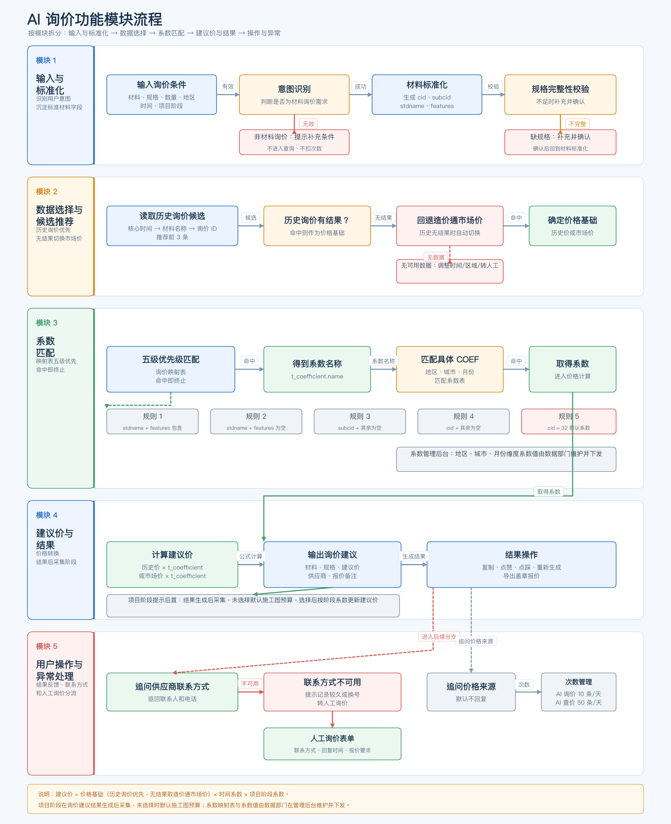
图 2.4-1 AI 询价业务流程图（按模块拆分）

2.5 技术实现链路
AI 询价采用“大模型意图理解 + 规则引擎 + ES 检索 + 大模型候选筛选”的组合链路。DeepSeek 负责理解用户自然语言并形成结构化材料信息，规则引擎负责确定系数，ES 负责扩大候选召回，DeepSeek 负责判断候选材料的上下文相关性；最终推荐顺序仍按本文档确定的确定性规则执行，不由大模型直接决定。
在意图拆解与材料标准化之间增加上下文合并与条件覆盖：系统读取当前会话状态，将本轮抽取字段按优先级合并为新的询价状态；材料、规格、数量、地区或目标时间变化时，旧候选与旧建议价失效，合并后的状态才进入标准化、检索与计算。
步骤 | 处理模块 | 输入 | 处理要求 | 输出
1 | 用户输入 | 用户填写的材料名称、规格、数量、地区、目标时间等自然语言。 | 保留原始输入，完成基础文本清洗，不提前丢弃规格与时间描述。 | 待解析询价文本
2 | DeepSeek 意图拆解 | 待解析询价文本。 | 识别材料、规格特征、地区、目标时间、数量、单位等项目阶段相关信息，并输出结构化 JSON；无法识别的字段留空，不猜测不存在的字段。 | 结构化询价条件
3 | 材料标准化 | 结构化询价条件中的材料名称与特征。 | 生成材料标准名称（stdname）与材料特征（features）；标准化失败时保留原始材料信息并将记录标记为标准化失败，供后续默认系数与日志排查使用。 | stdname、features
4 | 系数映射 | 历史询价的 cid、subcid、stdname、features。 | 按 3.4.5 的五级优先级匹配询价映射表，命中即终止；均未命中或标准化失败时使用 cid=32 默认系数。 | 系数名称与默认兜底结果
5 | 地区召回范围 | 用户地区与历史询价地区字段。 | 用户填写地区时作为相关性加权条件；未填写地区时默认按广东省、广西壮族自治区、四川省作为召回范围。因历史询价省份数据不完整，地区条件不作为硬过滤条件。 | 地区召回偏好
6 | ES 模糊检索 | stdname、features、目标时间与地区召回偏好。 | 对材料名称和特征执行模糊检索，同时按时间临近度、地区偏好与可用价格字段召回候选记录；无候选时进入市场价兜底或无数据流程。 | 历史询价候选集合
7 | DeepSeek 候选筛选 | ES 返回的历史询价候选集合。 | 判断材料名称、规格特征与业务场景的相关性，剔除明显不相关候选；最终前 3 条仍按核心时间、材料名称、询价 ID 三级规则确定性排序。 | 已筛选候选与最终前 3 条
8 | 建议价计算 | 最终候选价格、时间系数与项目阶段系数。 | 建议价 = 价格基础 × 时间系数 × 项目阶段系数；价格基础优先取历史询价价格。若目标期缺少历史价格，可先按 3.4.5 的历史价倒推规则补全价格基础，再进入建议价计算；无可用历史价时取造价通市场价。项目阶段未填写或跳过时按施工图预算计算。 | 建议价区间与逐条建议价
9 | 前端展示 | 建议价计算结果与候选报价明细。 | 展示建议价区间、材料与规格、数量单位、品牌、建议价、供应商信息与回复备注；不展示 DeepSeek 拆解结果、ES 检索过程、系数值及计算过程。 | 询价建议结果

链路异常处理：DeepSeek 拆解失败时不得直接中断询价，应允许用户通过补充规格或选择默认条件继续；ES 无候选时按历史询价优先、造价通市场价兜底的既有规则处理；系数映射与候选筛选结果需记录内部日志，但不得在用户端暴露。

2.6 上下文与记忆总体设计
AI 询价的上下文不以聊天记录堆叠为核心，而以结构化询价状态为事实源。每轮对话先将用户输入转换为材料、规格、数量、单位、地区、目标时间与项目阶段等槽位，再与当前会话状态合并；模型只读取已确认状态、最近对话和本轮询价结果，不直接读取全部历史消息。
该设计用于解决 AI 询价中的两个问题：多轮修改后旧条件污染新查询，以及长期偏好与本次输入冲突。上下文管理服务于既有技术链路，不改变 DeepSeek 意图拆解、ES 检索、候选筛选与系数计算的职责边界。
上下文层级 | 主要内容 | 作用 | 生命周期
规则上下文 | 槽位定义、业务口径、价格计算规则、输出格式与字段约束 | 统一每轮处理口径，不随单次对话变化 | 版本化管理，发布后长期有效
会话状态 | 当前询价条件、待补充字段、项目阶段、最近结果引用、上下文版本 | 作为每轮询价的事实源，支持修改与重新查询 | 随会话创建，删除会话时清理
对话上下文 | 最近 3 轮原话、用户修改动作、对上一轮结果的指代 | 理解“第二个供应商”“改成 DN110”等指代 | 短期保留；更早历史压缩为状态变更摘要，摘要失败时仅保留当前状态与最近 3 轮
结果上下文 | 本轮候选记录、历史询价价格、市场价、供应商与联系方式、系数版本 | 为对话回复、结果卡片和后续追问提供本轮数据 | 按请求生成快照，价格与供应商信息不写入长期记忆

结构化询价状态包含 material、spec、quantity、unit、region、targetTime、projectPhase、brand、taxIncluded、freightIncluded 十类业务槽位，并单独保存 resultRef。每个字段保存 value、status、source、confidence 与 updatedAt。status 取 confirmed、inferred、missing、conflicted、not_required；source 取 user、memory、system、inference。用户明确输入或确认的字段为 confirmed；模型推断但未经确认的字段为 inferred；关键字段缺失为 missing；前后输入冲突为 conflicted；当前场景不需要该字段时为 not_required。
confidence 取 0 至 1。材料、规格、数量、单位、地区、目标时间与项目阶段等关键槽位，只有 confidence 不低于 0.8 且无冲突时才能参与计算；低于 0.8 时保持 inferred 并按缺失字段追问。出现 conflicted 时，以用户本轮明确输入为准，必要时追问一次，并在内部日志记录冲突字段、来源与解决结果。模型未返回 confidence 时不得默认置为高置信度。
字段 | 说明 | 关键规则
材料与规格 | 材料标准名称、型号、公称直径、压力等级、材质等 | 规格缺失时暂停检索，不使用相似规格替代
数量与单位 | 询价数量及吨、米、台、套、个等单位 | 单位与历史记录不一致时不得直接计算建议价
地区 | 报价城市或地区；未填写时可使用长期偏好或默认召回范围 | 本次输入优先于长期记忆；长期记忆作为默认值而非事实
目标时间 | 用户指定的年月或系统当前时间 | 相对时间需以服务端时间换算，并记录换算结果
项目阶段 | 施工图预算、投资估算、设计概算、工程竣工结算 | 属于会话级字段；同一会话修改条件后沿用。用户明确修改时保留 requestId，只重算建议价，不扣次、不追加结果卡；兜底结果场景可标记为 not_required
品牌 | 用户指定或识别到的品牌要求 | 未指定时不作为硬过滤条件；用户修改品牌后旧候选与建议价失效
含税条件 | 含税或不含税口径 | 按本轮明确条件覆盖；未提及时沿用当前会话已确认值，修改后旧结果失效
含运条件 | 含运费或不含运费口径 | 按本轮明确条件覆盖；未提及时沿用当前会话已确认值，修改后旧结果失效
结果引用 | 本轮 requestId、候选记录 ID 与建议价版本 | 换材料、规格、数量、单位、地区、目标时间、品牌、含税或含运条件后，旧候选、建议价与导出引用失效；旧 supplierId/recordId 不得复用

上下文合并优先级为：用户本轮明确输入 > 会话已确认状态 > 后台偏好 > 系统默认值。当用户修改材料、规格、数量、单位、地区、目标时间、品牌、含税或含运条件时，系统必须清空旧候选、旧建议价、旧供应商结果与导出引用，按合并后的新条件重新进入检索与计算；项目阶段作为会话级条件保留，避免重复追问。阶段变化只触发同一张结果卡的原地重算，不重新检索候选，也不扣减使用次数。
每次请求保存上下文版本快照与 requestId，记录 prompt 版本、模型版本、检索版本和系数版本。审计原文与模型上下文分离存储：审计原文加密保存 180 天，仅合规审计角色可访问；模型每轮只读取当前结构化状态、最近对话摘要和本轮询价结果，不直接读取全部历史原文。

3 功能性需求

3.1 角色定义
角色 | 说明
造价通用户 | 从造价通首页进入 AI 询价并提交材料询价需求的登录用户，是本期功能的直接使用者。
通宝（AI 助手） | 对话中的虚拟助手，负责引导输入、展示思考状态、说明匹配结果并响应互动点击。
数据部门 | 维护系数映射表、系数表与系数管理后台，按业务口径提供并下发时间系数。
询价部与运营 | 提供盖章报价模板与报价字段口径，通过造价通人工询价页面承接线下人工询价。
研发与测试 | 按本文档实现与验证功能，包括页面交互、业务规则、数据口径与日志埋点。

3.2 系统功能
模块 | 功能点 | 需求描述 | 优先级
入口与跳转 | 通宝 AI 入口 | 在造价通首页提供“通宝 AI”入口（功能名 AI 询价），点击进入对话式询价页；对话页与盖章报价预览页右上角提供“造价通首页”跳转。 | P0
输入与识别 | 自然语言输入 | 支持输入材料名称、规格型号、数量、单位、报价城市、目标时间、项目阶段、品牌、含税与含运条件，支持补充修改。 | P0
技术链路 | DeepSeek 意图拆解 | 调用 DeepSeek 将用户自然语言拆解为材料标准名称、材料特征、地区、目标时间、项目阶段、数量与单位等结构化字段；拆解失败时允许补充后重试。 | P0
技术链路 | 材料标准化 | 将材料名称与特征标准化为 stdname 与 features；标准化失败时保留原始信息并使用默认系数兜底，同时记录内部日志。 | P0
技术链路 | 地区默认召回 | 用户未填写地区时，默认按广东省、广西壮族自治区、四川省召回候选人；该范围仅用于召回与排序加权，不作为硬过滤条件。 | P0
技术链路 | ES 候选检索 | 按标准化材料与特征执行 ES 模糊检索，结合目标时间与地区偏好召回历史询价候选。 | P0
技术链路 | DeepSeek 候选筛选 | 对 ES 候选做材料与规格相关性筛选，剔除明显不相关结果；最终前 3 条仍按核心时间、材料名称、询价 ID 三级规则排序。 | P0
上下文 | 结构化询价状态 | 将 material/spec/quantity/unit/region/targetTime/projectPhase/brand/taxIncluded/freightIncluded 与 resultRef 保存为带状态、来源和置信度的会话字段；条件变化时使旧候选与旧建议价失效。 | P0
上下文 | 条件覆盖与二次询价 | 仅在本轮有明确修改意图且检索槽位实际变化时覆盖上一轮同名字段，未提及字段沿用；合并后生成新 requestId、重新检索并按 1 次查询扣次。纯信息型追问不触发。 | P0
上下文 | 后台上下文状态 | 上下文用于状态合并、结果失效与日志回放，不在 demo 对话页、结果卡或输入区新增展示入口，也不保留不可达的抽屉或设置代码。 | P0
记忆 | 默认地区偏好 | 仅保留后台偏好、审计与人工配置能力；本期不展示用户入口，不支持单次询价自动写入。 | P1
输入与识别 | 非材料询价拦截 | 输入与材料询价无关时返回提示语，引导用户补充材料名称，不进入查询且不扣减次数。 | P0
输入与识别 | 规格补充确认 | 识别到缺少关键规格时展示可选项，用户确认后按补充后的条件重新查询。 | P0
输入与识别 | 项目阶段采集 | 项目阶段可在首轮输入中主动填写；未填写时在正常结果承接后询问。阶段选择后原地刷新同一张结果卡，不扣次。 | P0
过程反馈 | 通宝思考状态 | 首次提交材料询价条件后优先展示通宝思考状态与推理步骤，通宝形象保持轻微上下浮动、左右停顿的动态效果；思考结束后先承接询价结果，正常结果承接后再展示项目阶段选择。 | P0
价格规则 | 历史询价优先 | 优先检索历史询价记录；无结果时自动切换造价通市场价，切换过程不向用户展示。 | P0
价格规则 | 推荐前 3 条 | 按核心时间、材料名称、全局唯一询价 ID 三级排序整体排序后取前 3 条。 | P0
价格规则 | 系数匹配 | 按五级优先级匹配系数映射表，命中即终止，未命中时使用 cid=32 默认系数。 | P0
价格规则 | 历史价倒推 | 当目标期缺少历史价格时，从最新可用价格开始，按“上一期价格 = 本期价格 ÷ 本期系数”逐期向前倒推；系数缺失、为零或计算条件不一致时停止倒推并进入兜底流程。 | P0
价格规则 | 建议价计算 | 建议价 = 价格基础 × 时间系数 × 项目阶段系数；系数由数据部门在管理后台维护。 | P0
价格规则 | 项目阶段系数（后端） | 按项目阶段取对应系数：施工图预算 1、投资估算 1.15、设计概算 1.08、工程竣工结算 0.95；仅后端计算使用，不向用户展示系数、公式与提示语。 | P0
结果展示 | 询价建议结果 | 展示建议价区间、材料与规格、数量单位、品牌、建议价、供应商信息与回复备注。 | P0
结果展示 | 候选结果不足 | 候选少于 3 条时直接展示全部候选并说明实际条数，不提示用户重新询价。 | P0
结果操作 | 复制与反馈 | 提供复制、点赞、点踩与重新查询入口；点赞或点踩后图标颜色加深并记录日志事件。 | P0
结果操作 | 重新查询 | 点击重新查询会重新生成询价结果并消耗 1 条询价使用次数，操作前需明确提示。 | P0
追问与兜底 | 联系方式追问 | 用户追问供应商联系方式时在对话内给出联系方式；反馈不可用时按记录较久或供应商换号答复，并可转人工询价。 | P0
追问与兜底 | 价格来源提问 | 用户问起价格来源时默认不回复，不展示价格基础、系数与计算过程。 | P0
追问与兜底 | 互动话术 | 点击通宝形象或结果区通宝头像时随机展示互动话术，并引导未匹配到数据的用户前往造价通人工询价页面。 | P1
导出 | 盖章报价预览 | 按询价部模板生成同页侧边预览，包含造价通清晰标识、官网地址、防伪水印、供应商报价表、盖章与撤销盖章；显示联系方式默认关闭。 | P0
导出 | 下载 PDF 报价文件 | 人工盖章确认后生成真实 PDF，按钮为“下载PDF报价文件”；文件名按“项目或区域_询价盖章报价_YYYYMMDDHHmmss.pdf”生成，并记录生成与下载日志。 | P0
记录 | 历史记录 | 历史会话按最近一次查询时间倒序，每页最多10条并展示总数；展示查询时间、会话与操作，不展示推荐结果列。 | P0
记录 | 历史记录删除 | 历史记录按会话保存；删除入口移除整个会话，需二次确认并级联清理该会话下的全部查询记录，操作写入会话删除日志。 | P0
次数 | 今日额度与扣次 | 展示“今日额度剩余：AI 询价 X 条 / AI 查价 50 条”；查询、条件变更后重新检索、重新查询各扣 1 次，阶段变更与信息型追问不扣次。 | P0
通宝文案 | AI 查价双模式话术（参考） | 3.5.2 的 C01-C15 仅作为 AI 查价跨项目参考，不属于本期 AI 询价功能、Demo 比对或发布验收范围。 | 参考
日志 | 行为日志 | 记录查询、重新查询、扣次、导出、价格来源提问、规格补充、非材料拦截、联系方式追问、历史删除等事件，字段见 3.6。 | P0

3.3 全局样式与视觉基线
对话页沿用造价通现有会话界面视觉：左侧为品牌与历史记录栏，右侧为对话区与输入区，输入区固定展示“AI 查价 / 通宝 AI”快捷入口与通宝形象。结果卡片使用白底卡片与表格式报价展示，建议价使用强调色；无法匹配与结果不足状态使用提示色区分，不使用告警弹窗打断用户操作。首页、对话页与盖章报价预览页右上角均提供“造价通首页”跳转入口，用于从询价流程返回首页。对外演示版隐藏“内部演示”按钮、规则抽屉与待批示文案；内部规则如展示，公式必须为三因子口径。
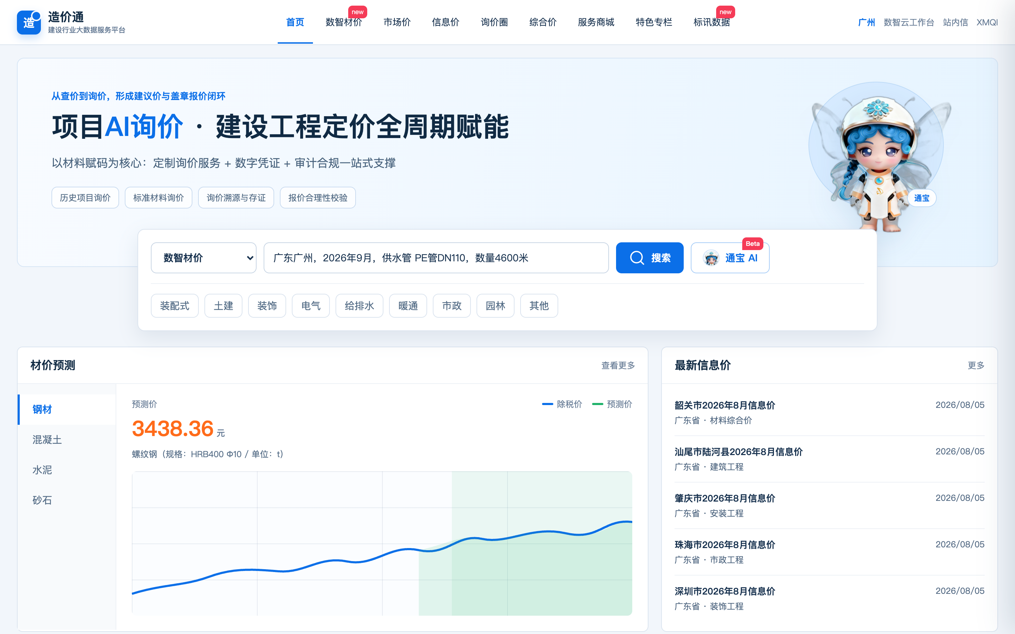
图 3-1 造价通首页 AI 询价入口与页面右上角跳转入口（PC 端）截图

3.4 功能描述

3.4.1 首页入口与页面跳转
首页搜索工作台保留既有“AI 查价”按钮，并新增“通宝 AI”入口（功能名为 AI 询价），入口使用通宝头像标识。点击“通宝 AI”进入对话式询价页，进入后默认展示空状态与通宝问候语。对话页与盖章报价预览页右上角展示“造价通首页”入口，点击后返回造价通首页视图，不改变当前会话内容与使用次数。
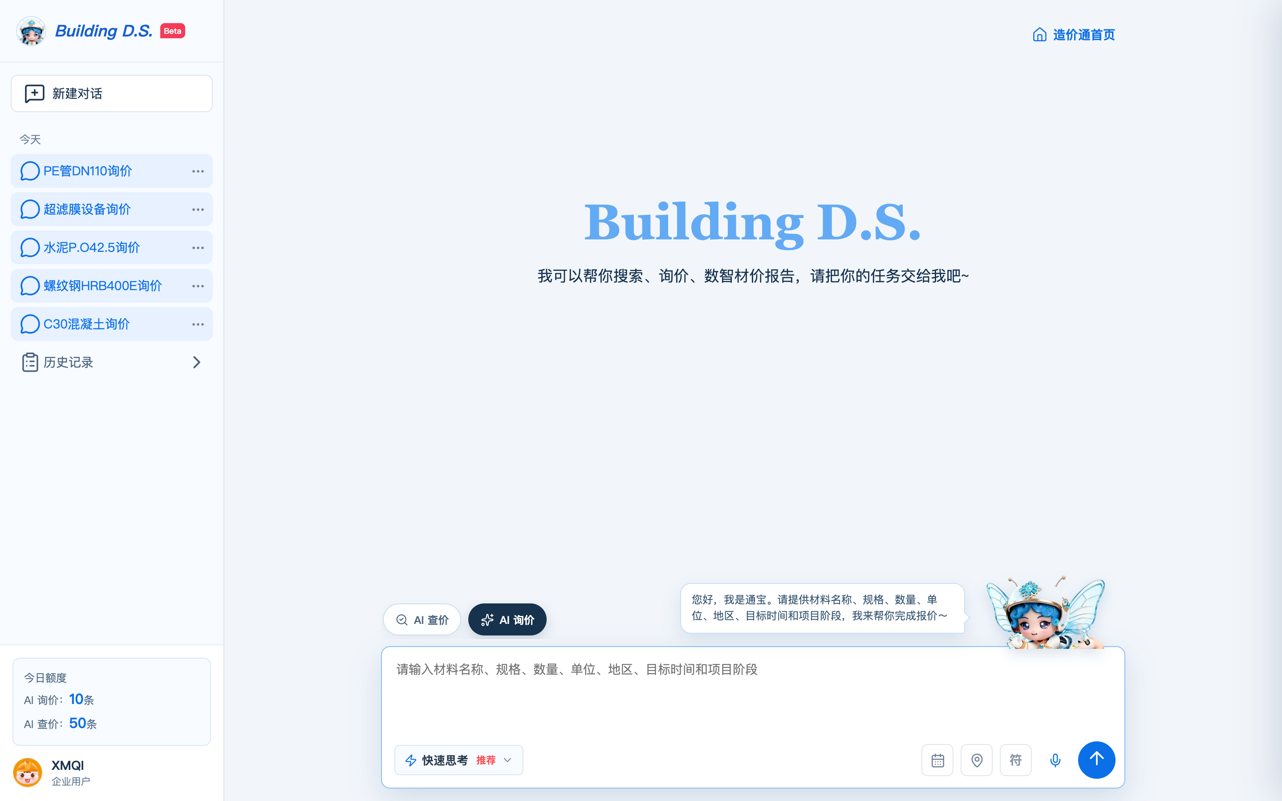
图 3-2 对话页初始状态与通宝问候截图

3.4.2 对话式询价输入与条件识别
用户在输入区用自然语言描述询价需求，系统识别并结构化材料名称、规格型号、数量、单位、报价城市、目标时间、品牌、含税条件与含运条件，项目阶段可选填。检索条件不使用省份维度，原因是历史询价数据的省份信息不完整或缺失；材料名称、规格、数量、城市与目标时间不构成对省份字段的过滤条件。当用户未填写地区时，系统默认按广东省、广西壮族自治区、四川省作为召回范围，并对这些地区的候选结果增加排序权重；该默认范围不作为硬过滤条件，其他地区存在更匹配结果时仍可进入候选集合。输入框占位文案统一为“请输入材料名称、规格、数量、单位、地区、目标时间和项目阶段”，输入内容与识别结果在提交前可继续修改。
当输入内容与材料询价无关时，系统不进入查询流程，在对话中返回“暂未识别为材料询价需求”的提示，并给出输入示例；该次输入不扣减使用次数。当识别到材料名称但缺少关键规格（如公称直径、压力等级）时，系统展示规格选择面板，用户选择并确认后按补充条件重新查询。
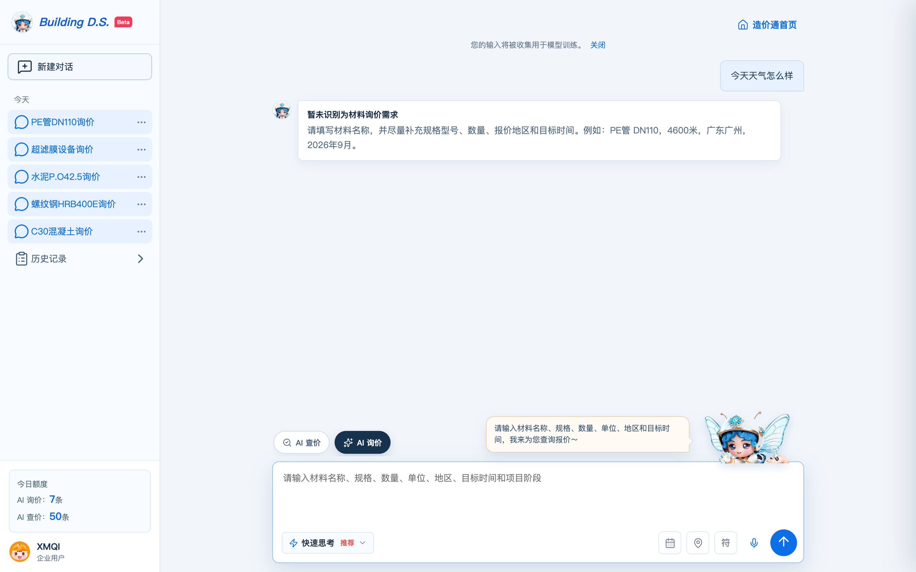
图 3-3 非材料询价输入的提示语截图
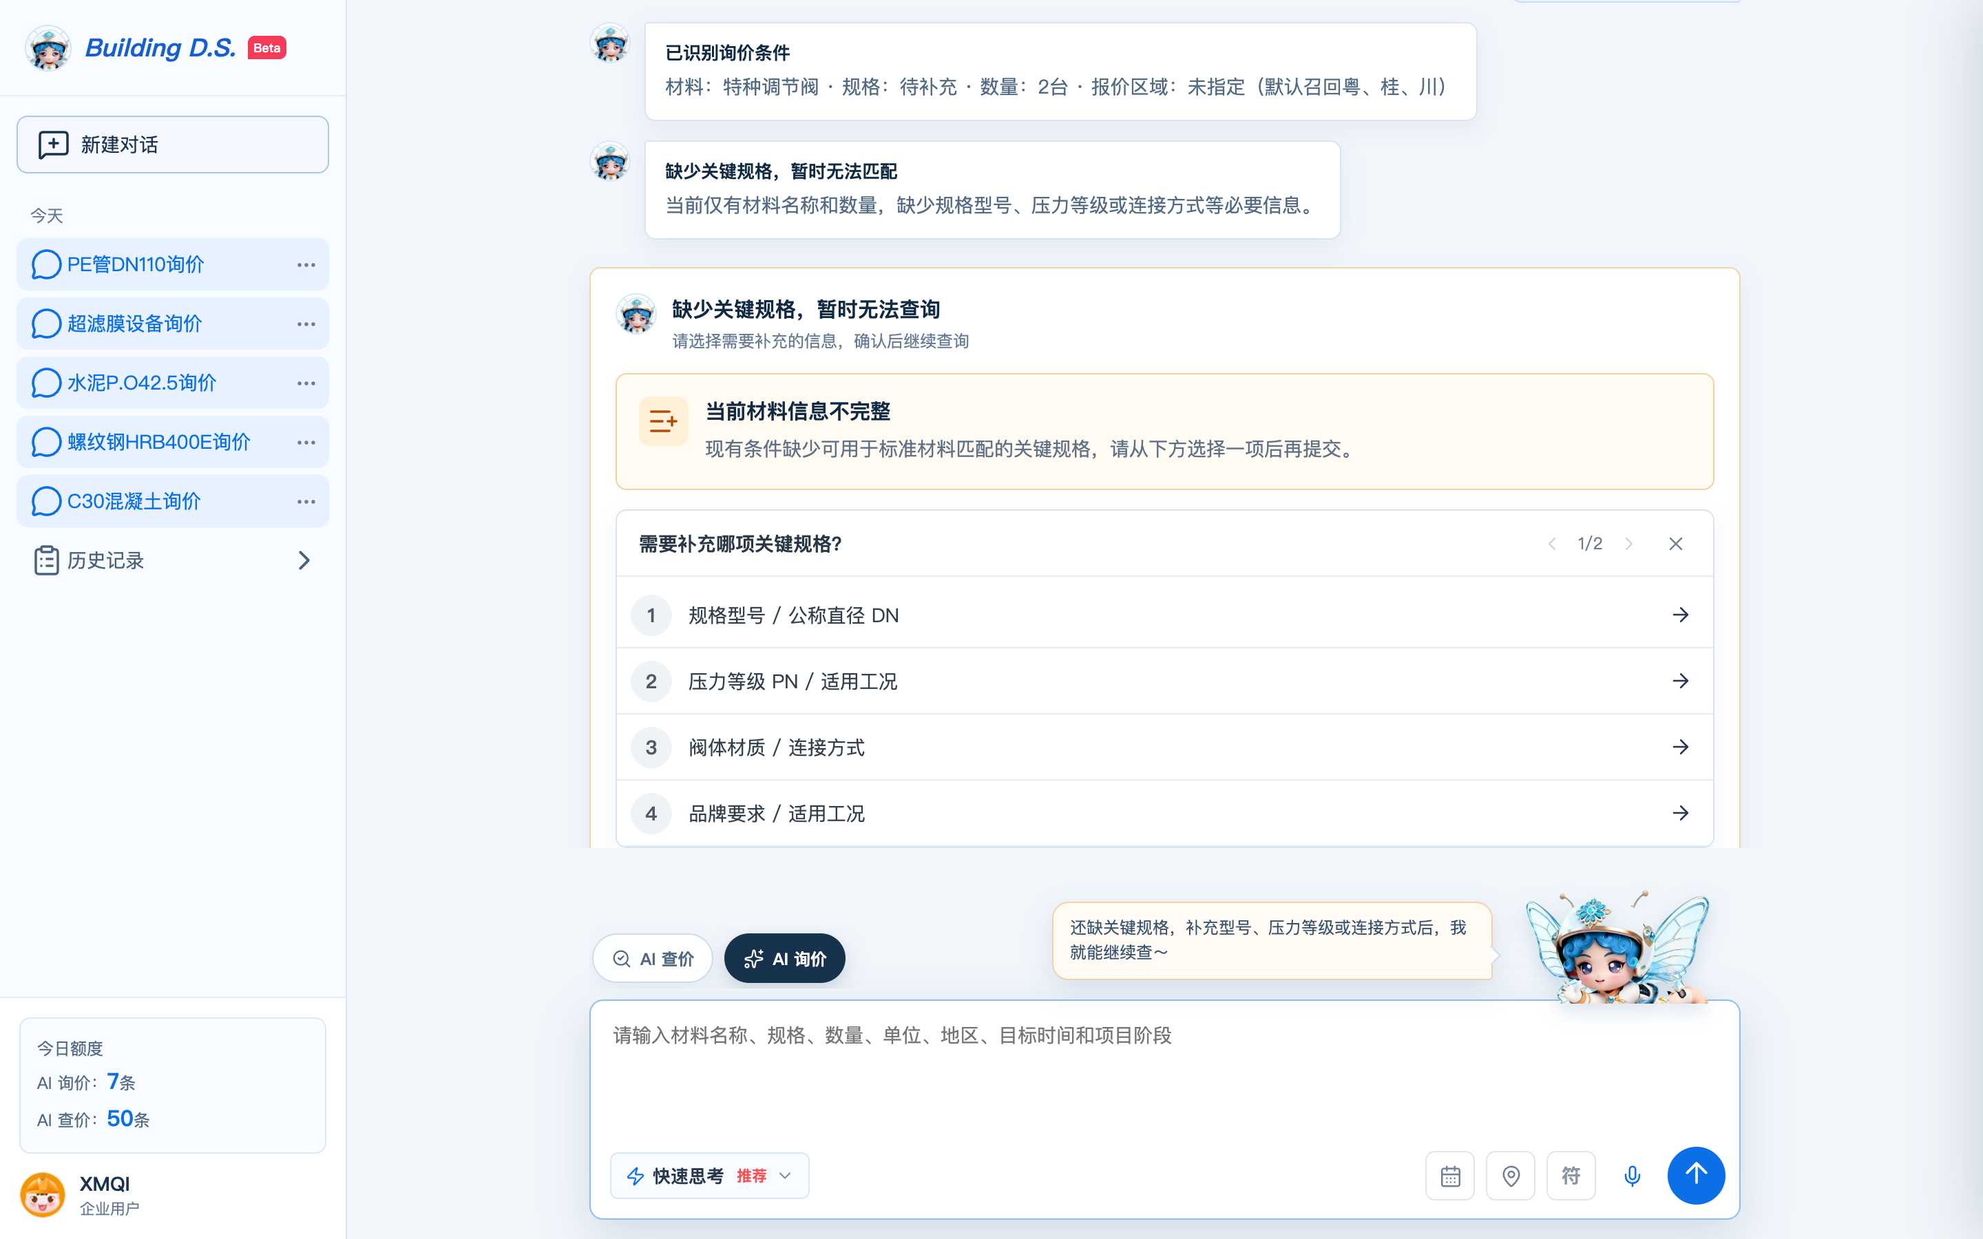
图 3-4 缺少规格信息与补充规格交互截图

3.4.3 通宝思考状态与动态效果
通宝思考状态按“准备、思考、结果承接、项目阶段确认”四个阶段设计。首次提交材料询价条件时，先展示准备卡片“正在准备执行...”，通宝处于接收需求并进入工作状态，进度条从 0 推进至 45%；准备阶段结束后，切换为思考步骤卡片，进度从 45% 继续推进至 100%，不得回退或重新开始。后续查询不再展示准备阶段，直接进入思考步骤卡片。
思考步骤卡片由模式标题、当前状态句、步骤标签与进度条组成。AI 询价固定使用快速思考，依次展示“理解材料与询价条件、匹配历史询价与市场价、核对字段与报价记录”3 个步骤，不展示深度思考步骤或模式切换入口。状态句逐条切换，已完成步骤标记为完成态，当前步骤保持高亮；思考卡片只表达用户可理解的处理阶段，不展示思维链、Prompt、模型筛选、系数、检索 SQL 或内部检索明细。
思考结束前不得提前弹出项目阶段选择，避免打断用户对过程反馈的感知。思考结束后先承接询价建议、缺少规格或无可用数据等结果；对于正常询价建议，结果承接后再展示项目阶段选项。用户选择阶段后，系统原地刷新同一张结果卡，不得追加第二张结果卡；阶段变化不扣减次数。缺少规格或无可用数据等兜底结果直接结束，不再追加阶段确认。阶段问题待选时，只有施工图预算、投资估算、设计概算与工程竣工结算四个选项被视为阶段选择；其他文本必须退出或保留阶段待选并进入正常条件修改或问答流程，不得静默按施工图预算处理。通宝形象在准备与思考阶段保持轻微上下浮动、左右停顿的动画，节奏需平稳，不出现明显跳动或闪烁；在系统设置减少动态效果（prefers-reduced-motion）时，动画需降级为静态展示，仅保留状态文案与进度变化，避免影响可访问性。
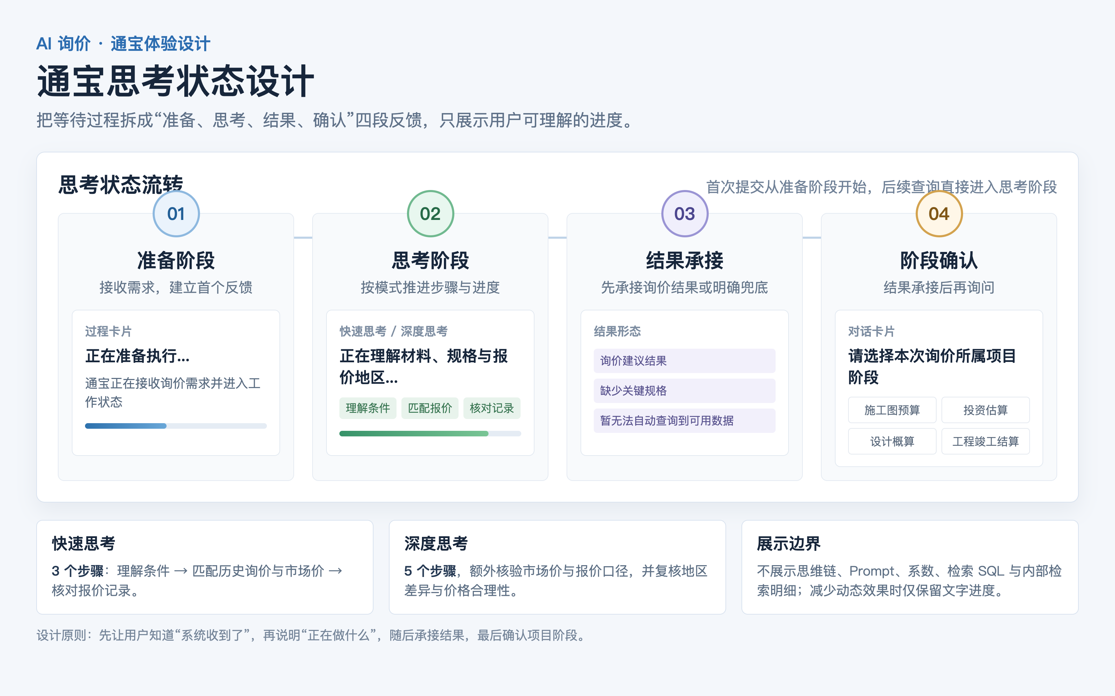
图 3-5 通宝思考状态设计图
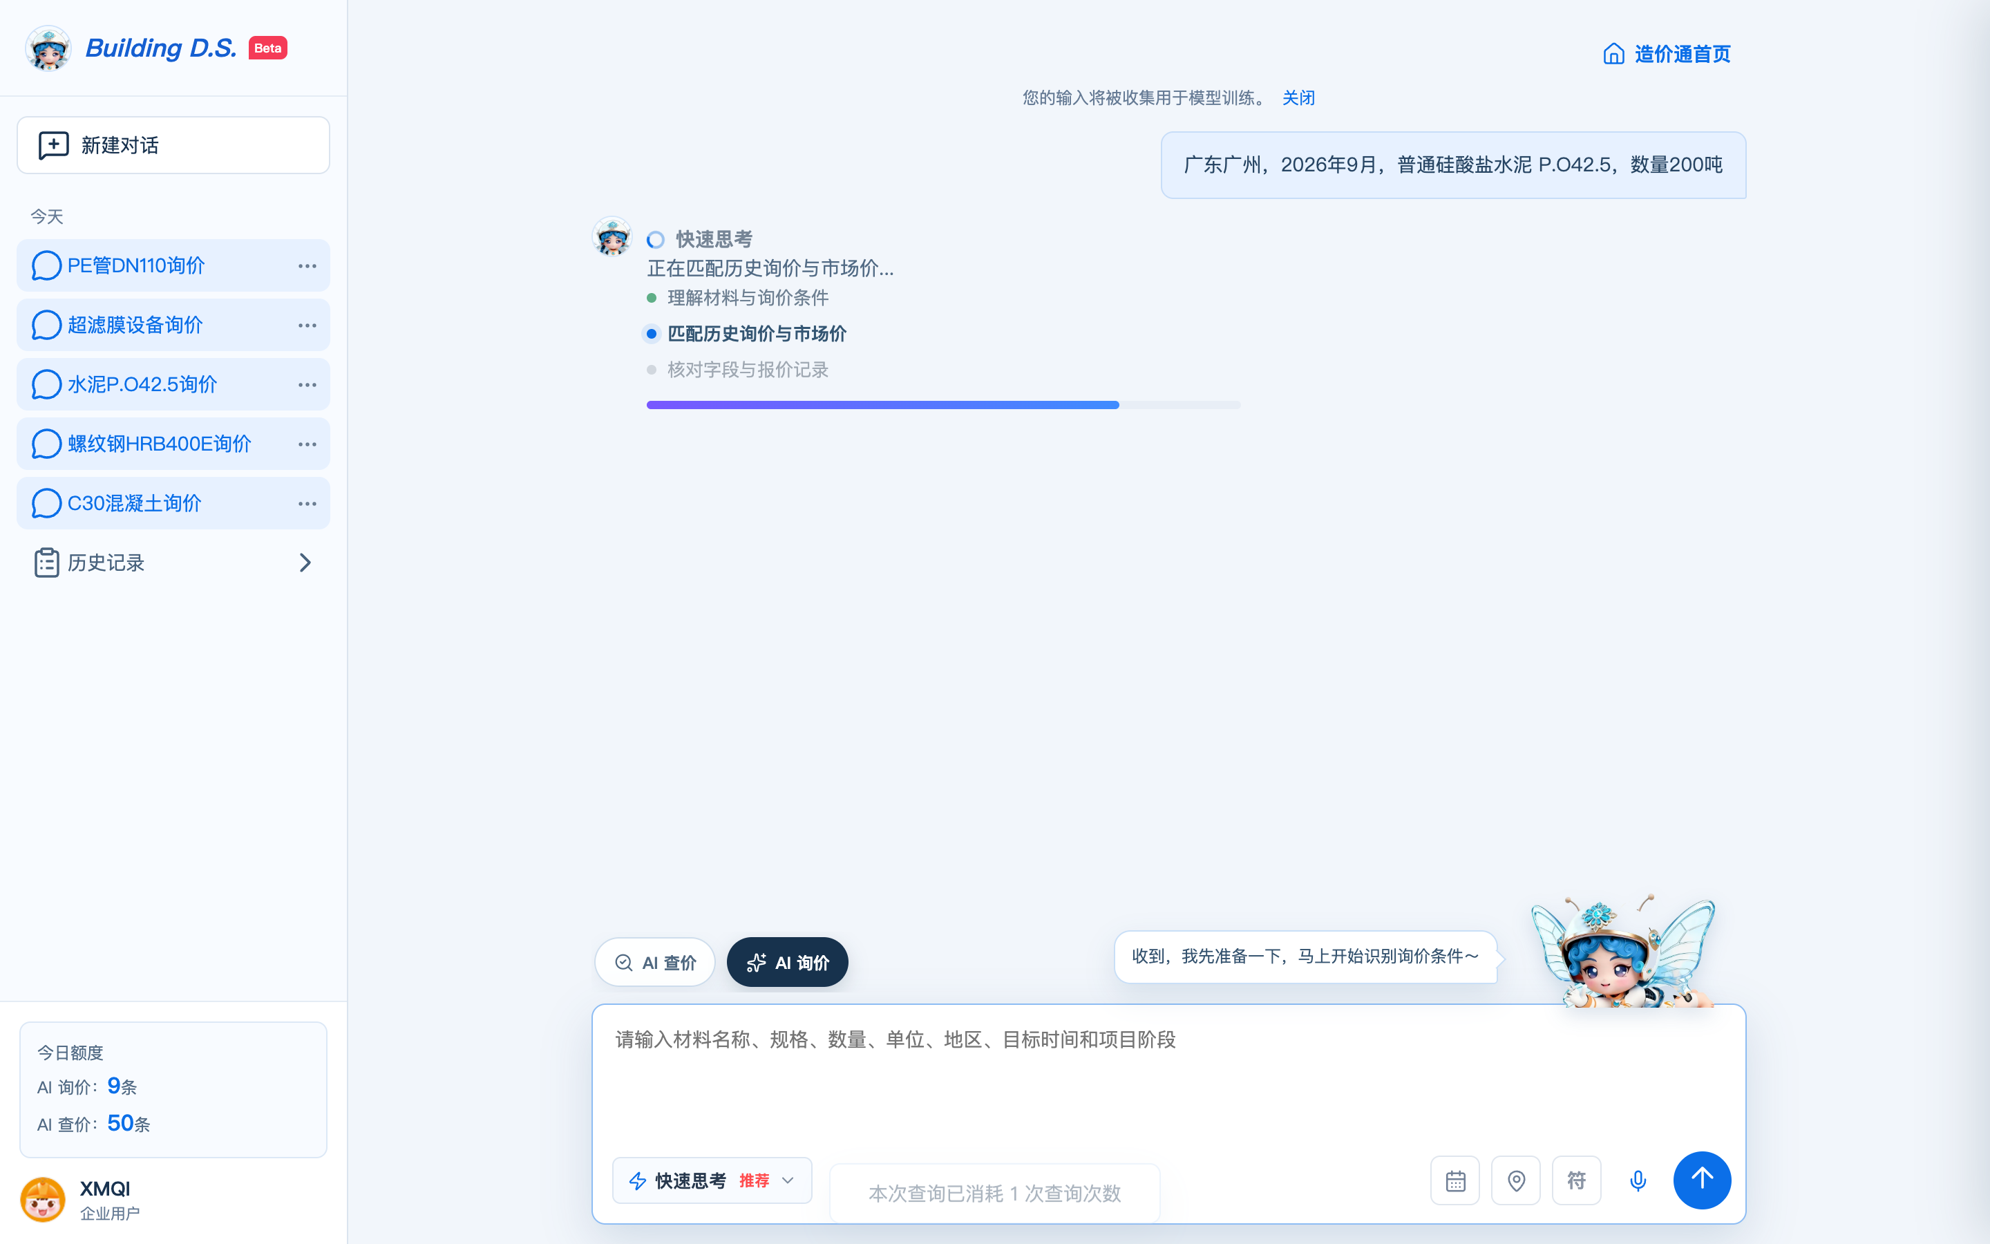
图 3-6 通宝思考状态与推理步骤截图

3.4.4 历史询价推荐前 3 条规则
历史询价是建议价的首选价格基础。系统在候选记录中按以下三级排序规则整体排序，排序完成后取前 3 条，不得按每一级优先级分别取 3 条再合并。
优先级 | 排序字段 | 排序规则
第一优先级 | 核心时间 | 按与业务需求的贴近程度排序，时间越贴近越靠前。业务场景为“新内容优先推荐”时，核心时间取材料回复时间，时间越近越靠前；用户未填写目标时间时，默认取当前系统时间。
第二优先级 | 材料名称 | 核心时间相同或均为空时按材料名称排序：开头为中文的排在前面，其次为英文或数字；中文按汉语拼音字典序升序，英文与数字按 ASCII 字符码升序。
第三优先级 | 询价 ID | 前两级排序条件完全相同时，按材料全局唯一标识询价 ID 升序排列，作为最终兜底排序条件。

示例：用户询 2023 年 10 月价格、当前系统时间为 2026 年 9 月时，推荐结果应为 2023 年 10 月前后最接近的 3 条数据；若候选记录不足 3 条，则返回实际条数并全部展示。
DeepSeek 对 ES 候选做相关性筛选时，仅用于剔除明显不符合材料名称或规格特征的记录，不直接决定最终顺序。模型判断结果与三级排序规则冲突时，以核心时间、材料名称、询价 ID 的确定性排序结果为准，确保同一批候选在重复查询时得到一致结果。
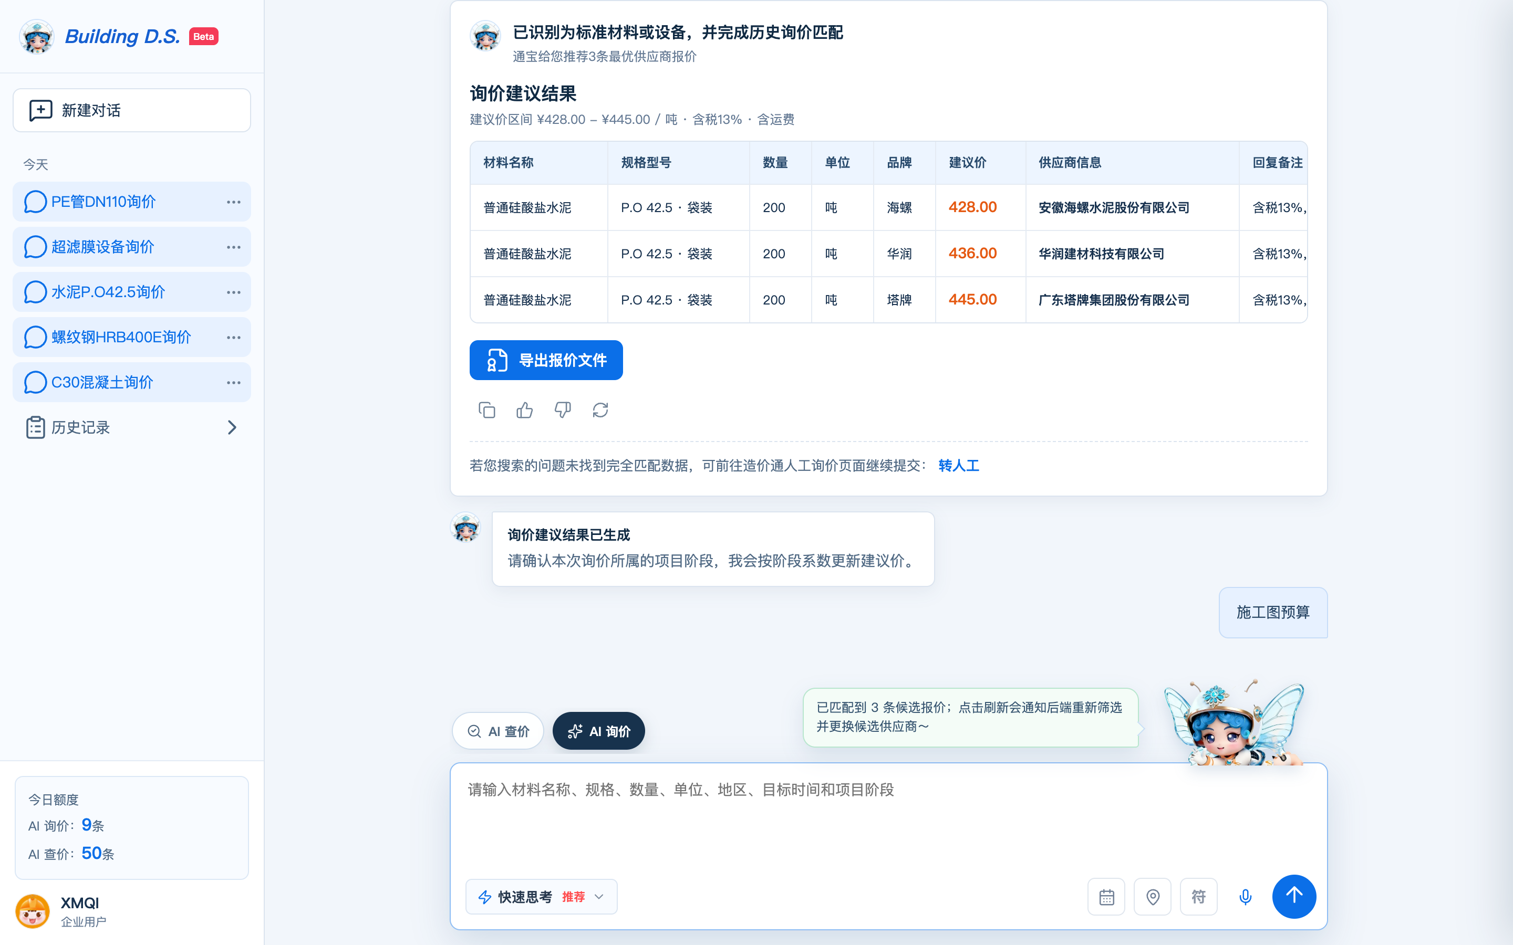
图 3-7 询价建议结果与推荐前 3 条展示截图
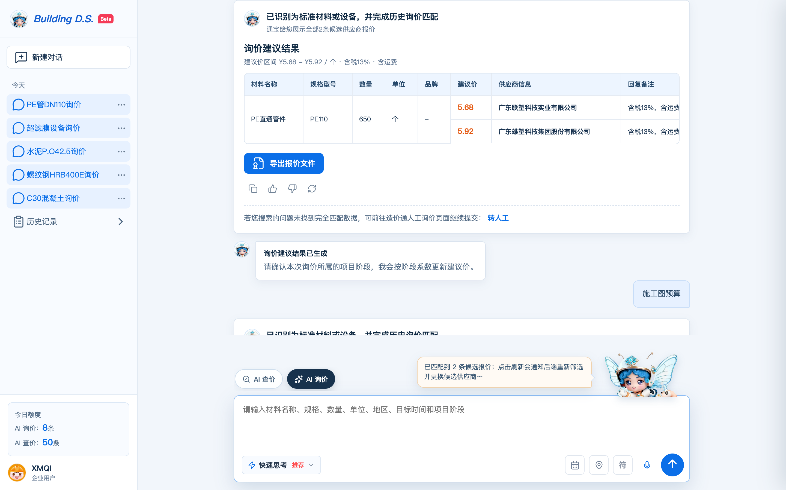
图 3-8 候选结果不足 3 条时全部展示截图

3.4.5 系数匹配与建议价计算
价格基础确定后，系统按询价映射表（t_coefficient）匹配系数名称。匹配按优先级从高到低执行，任一规则匹配成功即终止匹配；输入包括历史询价的 cid、subcid、stdname 与 features。
顺序 | 历史询价条件 | 映射表条件 | 结果
1 | stdname 非空 | stdname 完全相同，且历史询价的 features 包含映射表 features 内容 | 取对应系数，结束匹配
2 | 上一步未匹配成功 | stdname 完全相同，且映射表 features 为空 | 取对应系数，结束匹配
3 | 上一步未匹配成功 | subcid 完全相同，且映射表 stdname、features 为空 | 取对应系数，结束匹配
4 | 上一步未匹配成功 | cid 完全相同，且映射表 subcid、stdname、features 为空 | 取对应系数，结束匹配
5 | 以上规则均未匹配（含标准化失败） | cid = 32 对应的默认系数 | 取默认系数

features 包含关系按结构化特征集合处理，忽略顺序、空格与大小写，历史询价需要包含映射表要求的全部特征。例如历史询价为“材质：镀锌；表面处理：热镀锌”时可匹配映射条件“材质：镀锌”，反向不成立。
映射表字段 cid、subcid、stdname 与 features 统一按字符串处理，入库与比较前去除首尾空格，空值统一归一为空字符串；不得因 32 与“32”、空值与 null 等类型差异产生不同匹配结果。映射表版本变更时，以新版本 ID 与生效时间记录内部日志。
历史价倒推规则：当目标期缺少可用历史价格时，允许从最新一期有效价格开始，按“上一期价格 = 本期价格 ÷ 本期系数”逐期向前倒推。每次倒推使用已知期，即被除数期对应的系数；待推算目标期的系数不参与该步倒推，不得连续复用同一个最新系数。
场景 | 计算公式 | 说明
单期倒推 | P(t-1) = P(t) ÷ K(t) | 已知本期价格 P(t) 与本期系数 K(t)，计算上一期价格 P(t-1)。
连续倒推 | P(t-2) = P(t-1) ÷ K(t-1) | 完成上一期计算后，继续使用再上一期对应的系数向前推算，直至目标期或触发停止条件。
示例 | P(10月) = P(11月) ÷ K(11月)  P(9月) = P(10月) ÷ K(10月) | 已知 11 月价格和 11 月系数可先倒推 10 月价格；再使用 10 月价格和10月对应系数继续倒推 9 月价格。

倒推约束：参与计算的最新价格与目标材料需保持材料标准名称、规格特征、单位、报价地区口径一致；系数必须大于 0。当系数缺失、等于或小于 0、期次不连续、材料或规格口径不一致时，停止倒推，不得生成该期历史价格，并转入历史询价无结果时的市场价或无数据兜底流程。倒推得到的价格属于系统补全价格，不得覆盖或回写原始历史询价记录；后端需记录来源期次、经过的系数链和计算公式，用户端不展示倒推过程。
建议价计算公式为：建议价 = 价格基础 × 时间系数 × 项目阶段系数。其中价格基础优先取历史询价价格；目标期缺少历史价时可按历史价倒推规则先补全价格基础，仍无可用结果时取造价通市场价；系数名称确定后再按地区、城市、月份维度在系数表中取得具体时间系数值；项目阶段系数按多轮对话采集到的项目阶段取值，用户未填写或跳过时按施工图预算阶段（系数为 1）。系数映射表与系数表由数据部门在系数管理后台维护并提供，产品侧不开放维护入口。
建议价计算以 3.4.5 的公式为唯一口径：建议价 = 价格基础 × 时间系数 × 项目阶段系数。技术链路、页面文案与内部说明均不得使用两因子简化公式，也不得省略项目阶段系数。
市场价兜底属于后端逻辑，页面不展示“已切换市场价”等切换过程提示；用户侧仅展示建议价结果与必要的报价口径说明。

3.4.6 询价建议结果展示
结果卡片标题统一为“已完成标准材料识别与报价匹配”，不因使用历史询价或市场价兜底而改变用户可见标题。副标题按实际候选数量展示：满 3 条时展示“通宝给您推荐 3 条最优供应商报价”，不足 3 条时展示“通宝给您展示全部 N 条候选供应商报价”。
结果区展示建议价区间与含税含运口径，并在报价表中按行展示材料名称、规格型号、数量、单位、品牌、建议价、供应商信息与回复备注。候选结果不足 3 条时不得提示用户重新询价，需直接展示全部候选记录；建议价之间的差异仅通过价格数值与排序体现，不额外标注价格基础来源。
建议价区间取结果卡中全部展示候选建议价的最小值至最大值；只有 1 条候选时上下限相同。区间与逐条金额统一保留 2 位小数，采用四舍五入；计算过程使用全精度，仅在最终展示时舍入。金额为空、小于等于 0 或无法转为有限数值时，该候选不得进入结果卡并转入无数据兜底；极大值需标记异常并阻止导出。
查价条件完整度按 material、spec、quantity、unit、region、targetTime 六项槽位判定，每项只计一次。少于 5 项时展示“由于查价条件不足，建议价区间可能存在偏差”，但不得阻断查询；相同条件词重复出现不得重复计数。
结果卡片底部固定展示人工询价引导：“若您搜索的问题未找到完全匹配数据，可前往造价通人工询价页面继续提交：转人工”，其中“转人工”为可点击入口，统一在新页面打开造价通人工询价页面。
项目阶段允许用户在首轮输入中主动填写；若已明确填写，系统直接使用该阶段，结果承接后不再重复询问。未填写时，通宝在结果承接后通过多轮对话询问，选项为施工图预算、投资估算、设计概算与工程竣工结算；用户跳过时默认施工图预算。用户后续明确选择其他阶段时，保留 requestId，原地重算同一结果卡，不扣减次数。后端按“价格基础 × 时间系数 × 项目阶段系数”计算建议价，项目阶段系数仅用于后端计算，对话页与结果区不展示系数、换算公式与提示语。系数表如下：
项目阶段 | 系数K | 内部换算关系
施工图预算 | 1 | （价格基础 × 时间系数）× 1（默认阶段）
投资估算 | 1.15 | （价格基础 × 时间系数）× 1.15
设计概算 | 1.08 | （价格基础 × 时间系数）× 1.08
工程竣工结算 | 0.95 | （价格基础 × 时间系数）× 0.95

项目阶段系数与换算关系由数据部门维护，前端页面与导出文件均不展示该系数、换算公式与提示语，避免用户自行换算造成口径偏差。
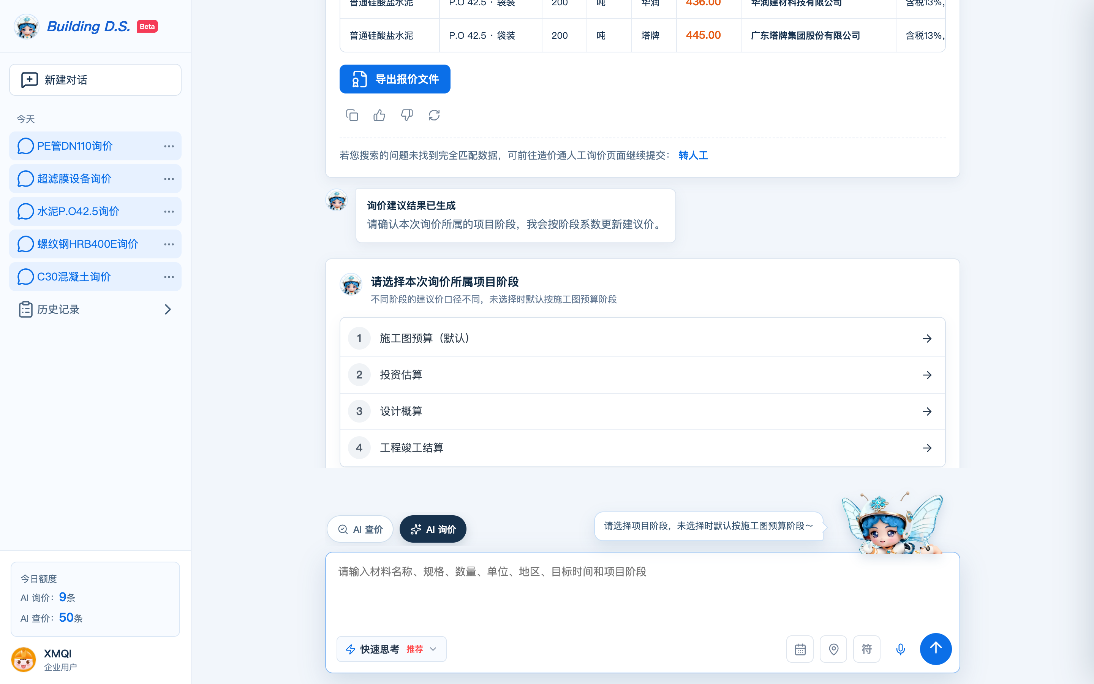
图 3-9 项目阶段多轮问答确认截图

3.4.7 结果操作：复制、点赞、点踩与重新查询
结果区提供四个操作入口：复制、点赞、点踩与重新查询。复制操作将建议价区间与各供应商价格以文本形式写入剪贴板并提示“询价建议已复制”。点赞或点踩为互斥单选，点击后图标颜色加深表示已选中；再次点击同一图标可取消反馈，取消后提示“已取消反馈”。
重新查询图标悬停时展示说明文案“点击将重新生成询价结果，并消耗 1 条询价使用次数”，点击后按当前询价条件重新生成结果并扣减 1 次使用次数。重新查询只要求重新生成结果，不承诺必须更换候选供应商；用户可见文案不得出现“保证更换候选”或“第三方模型重新筛选”等表述。所有反馈动作均需写入日志事件，见 3.6。
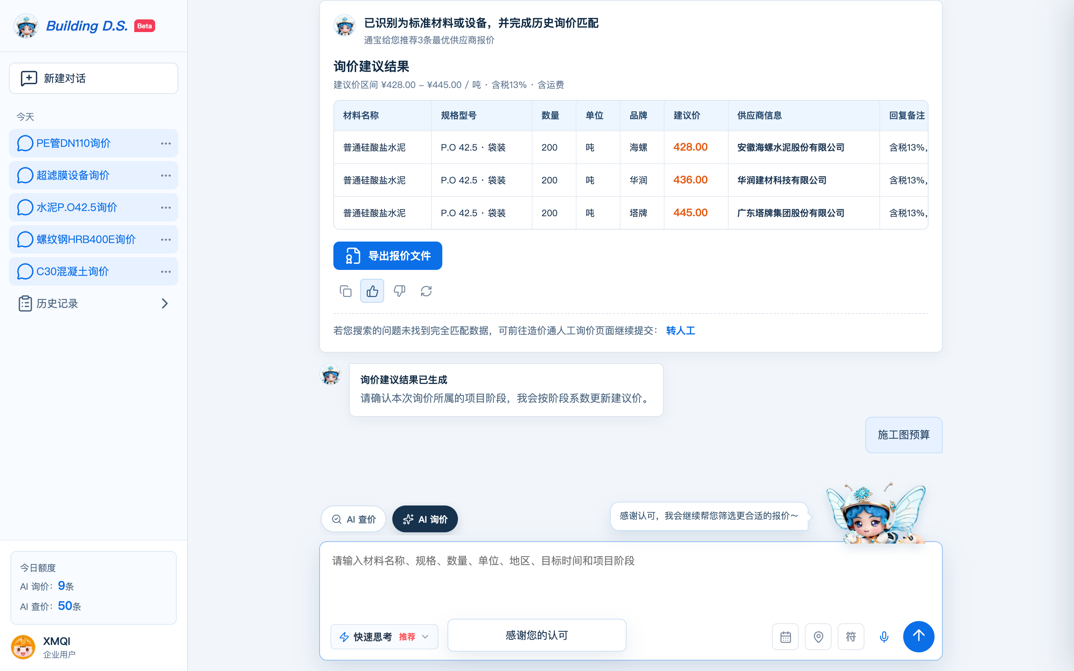
图 3-10 结果操作区与点赞反馈选中态截图

3.4.8 供应商联系方式追问与不可用兜底
当用户在对话中追问供应商联系方式、供应商电话等字眼时，通宝在对话内答复对应供应商的联系方式，答复内容以结果记录中的联系方式为准。回复需绑定当前询价结果中的 supplierId，并以“以下为本次询价报价记录对应的供应商对接方式”说明信息来源；记录中没有联系方式时不得生成占位号码。
当用户继续反馈联系方式不准确、打不通、号码有误等不可用信息时，通宝按“报价记录时间较久或供应商已更换联系电话”的口径答复，并在答复中提供“转人工询价”入口，统一跳转造价通人工询价页面，由工作人员核验最新联系方式。同一会话内每次追问需独立响应，不重复叠加历史答复。
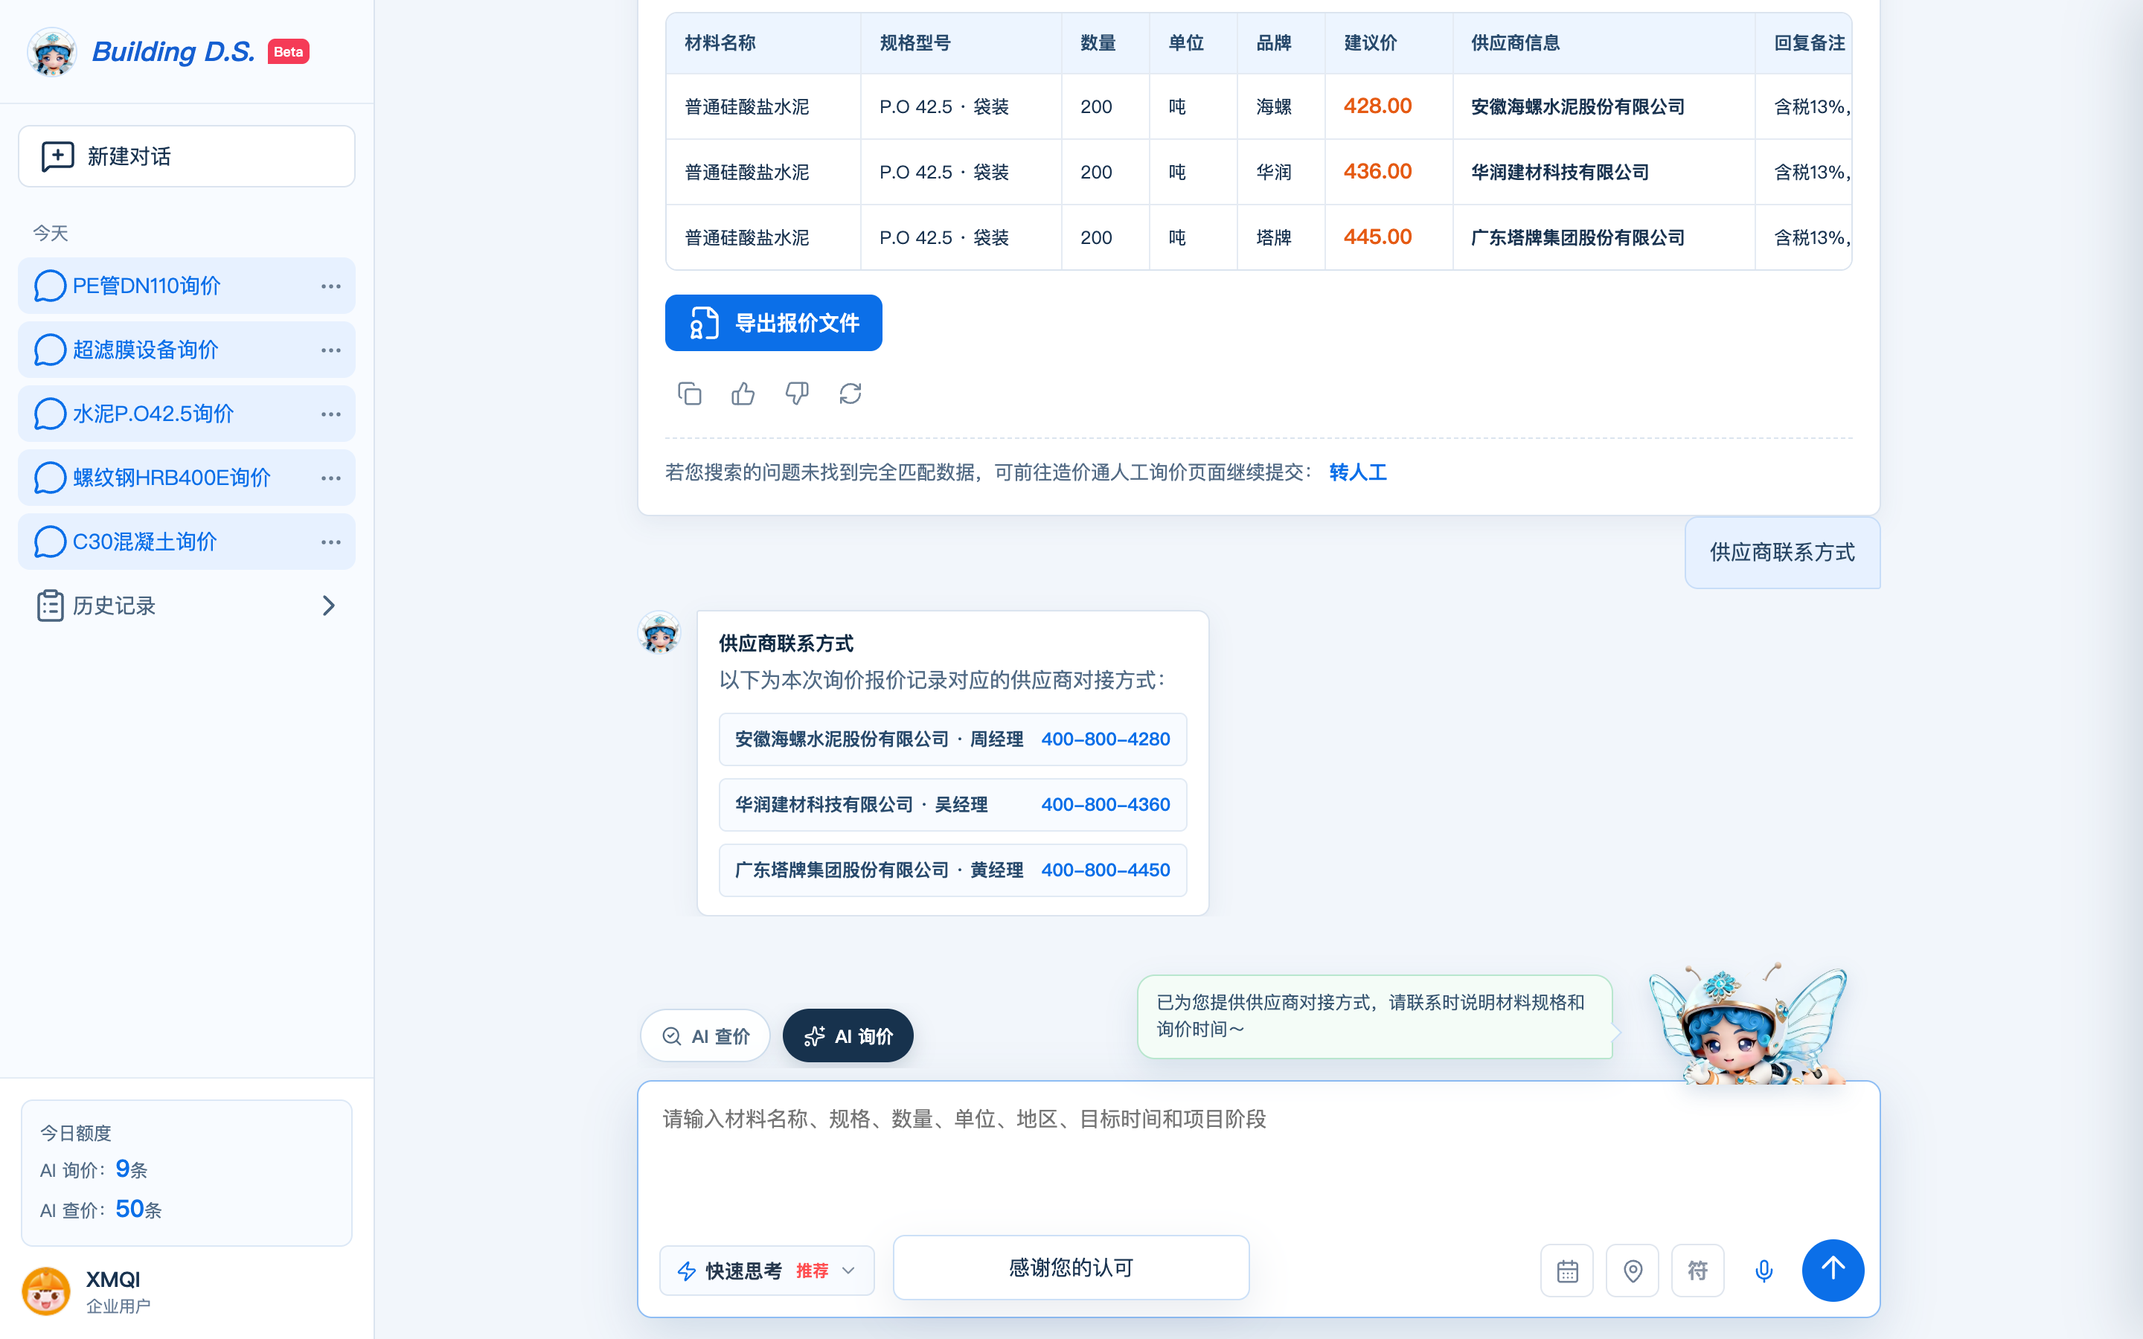
图 3-11 供应商联系方式追问回复截图
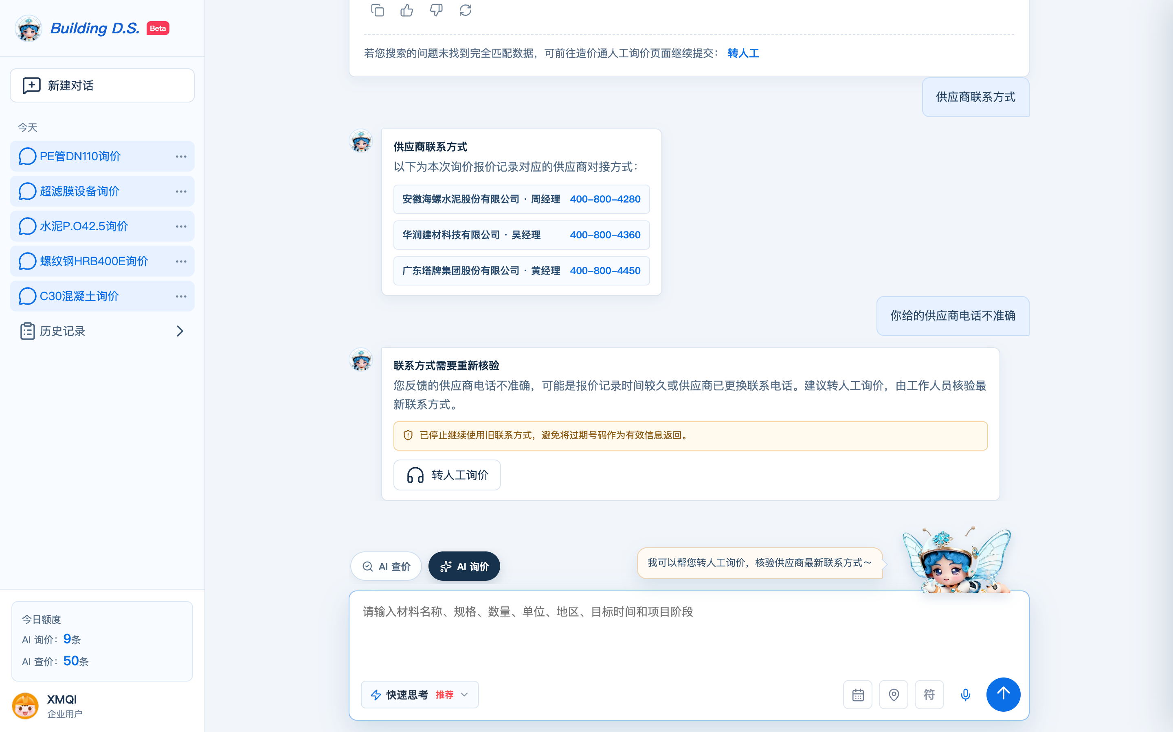
图 3-12 联系方式不可用兜底与转人工入口截图

3.4.9 价格来源提问的默认处理
当用户询问价格来源、建议价依据时，按业务口径默认不回复，系统不展示价格基础、系数名称、系数值、市场价切换过程与内部计算规则。该场景需保留用户提问记录，行为日志需记录用户提问，用于后续评估是否需要补充对外说明话术。

3.4.10 无可用数据、缺少规格与人工询价
当历史询价与造价通市场价均无可用数据时，结果区展示“暂无法自动查询到可用数据”，说明可能是目标时间过久或数据库暂未收录，并提供调整目标时间、扩大报价区域与转人工询价三个出口。系统不得在无数据场景生成建议价与供应商报价。
缺少关键规格时先走规格补充流程，用户确认后再进入查询；用户放弃补充时可选择转人工询价。人工询价不再使用 demo 内建表单，结果区、无数据、缺少规格与联系方式不可用等场景统一跳转 https://xunjia.zjtcn.com/release.html，由造价通页面承接后续登录、联系方式和询价要求填写；demo 不收集联系人、电话，不生成工单、受理状态或回流状态，本 PRD 也不承诺外链后的处理时效。
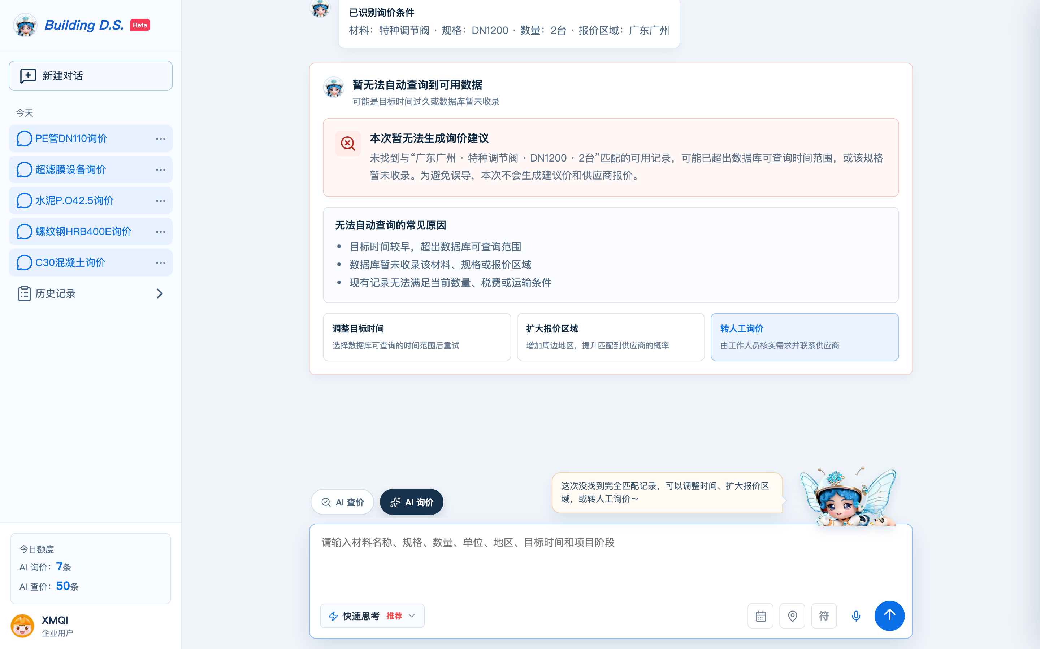
图 3-13 无可用数据与转人工询价引导截图
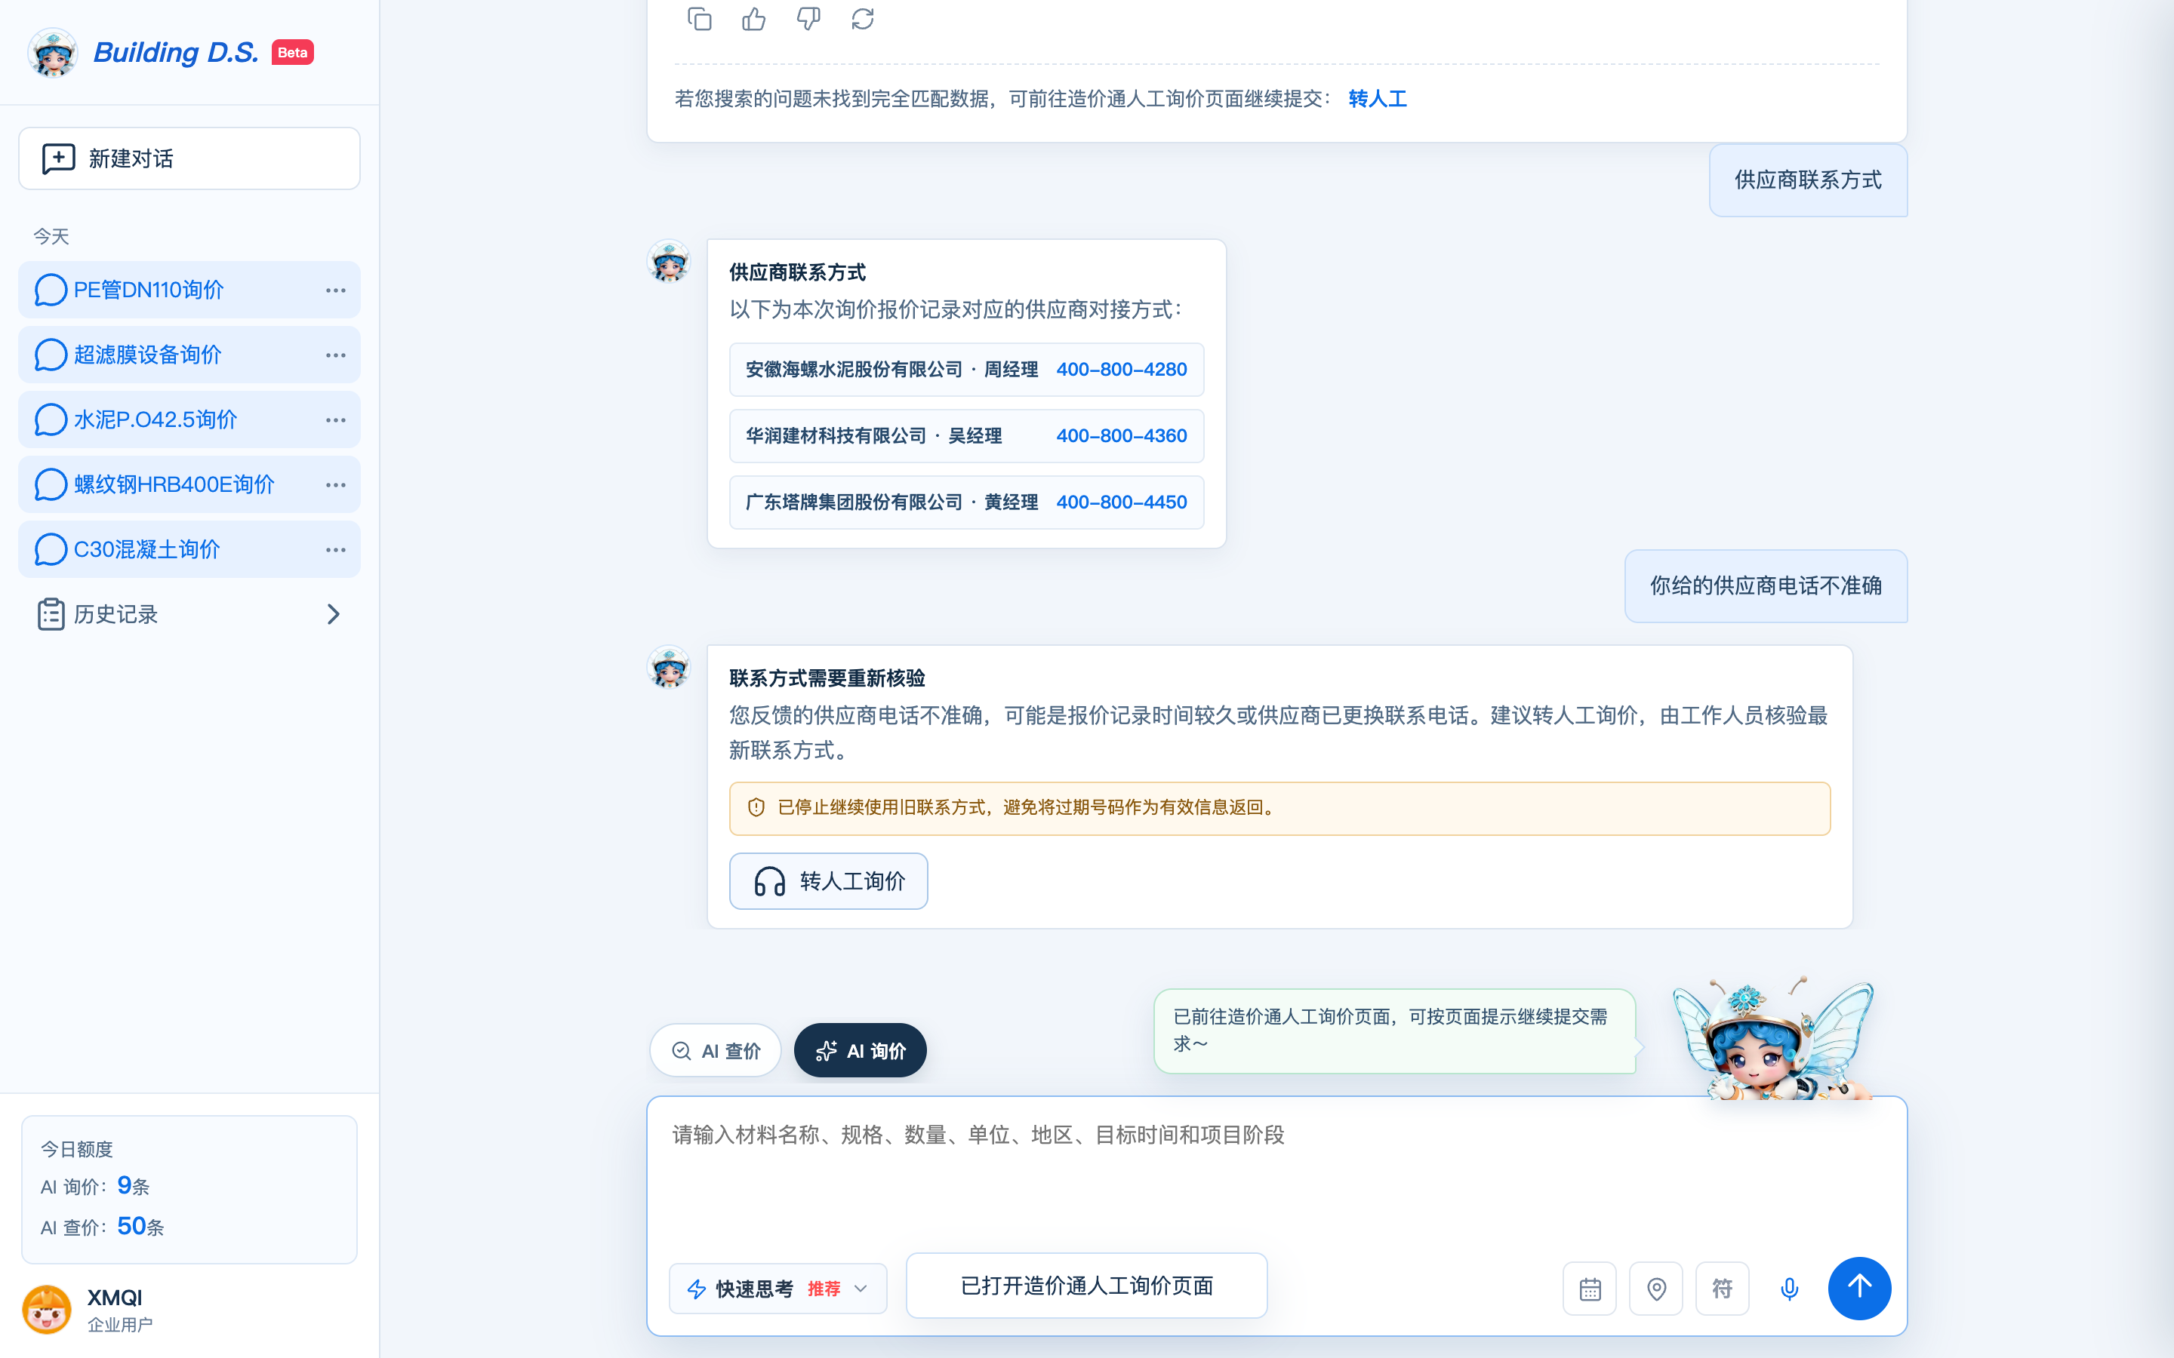
图 3-14 转人工入口统一跳转造价通人工询价页面截图

3.4.11 盖章报价预览与导出
结果区按钮统一为“导出盖章报价文件”，点击后进入同页侧边盖章报价预览。预览页按询价部模板呈现：页面顶部展示造价通清晰标识、官网地址与防伪水印，主体为供应商报价表，表格包含材料名称、规格型号、数量、单位、品牌、价格、供应商信息与回复备注。报价表在加盖询价专用章前显示“未盖章”，未盖章时不得下载；盖章后提供“撤销盖章”，撤销后恢复未盖章状态。
预览页提供“显示联系方式”开关，默认关闭，仅控制预览与导出中的联系方式字段。下载按钮统一为“下载PDF报价文件”，用户完成人工盖章确认后可生成并下载真实 PDF。文件名规则为“项目或区域_询价盖章报价_YYYYMMDDHHmmss.pdf”，由系统生成，不支持自定义覆盖。每次生成和下载需记录文件编号、requestId、生成时间、操作者、联系人与联系方式是否显示、下载时间与结果。页面不得展示“盖章生成方式待领导批示”等内部待定文案。
盖章报价预览以同页侧边预览为唯一验收实现。独立页面 quote-preview.html 仅保留为历史演示参考，不属于本期产品页面，也不作为 A18 的验收对象。
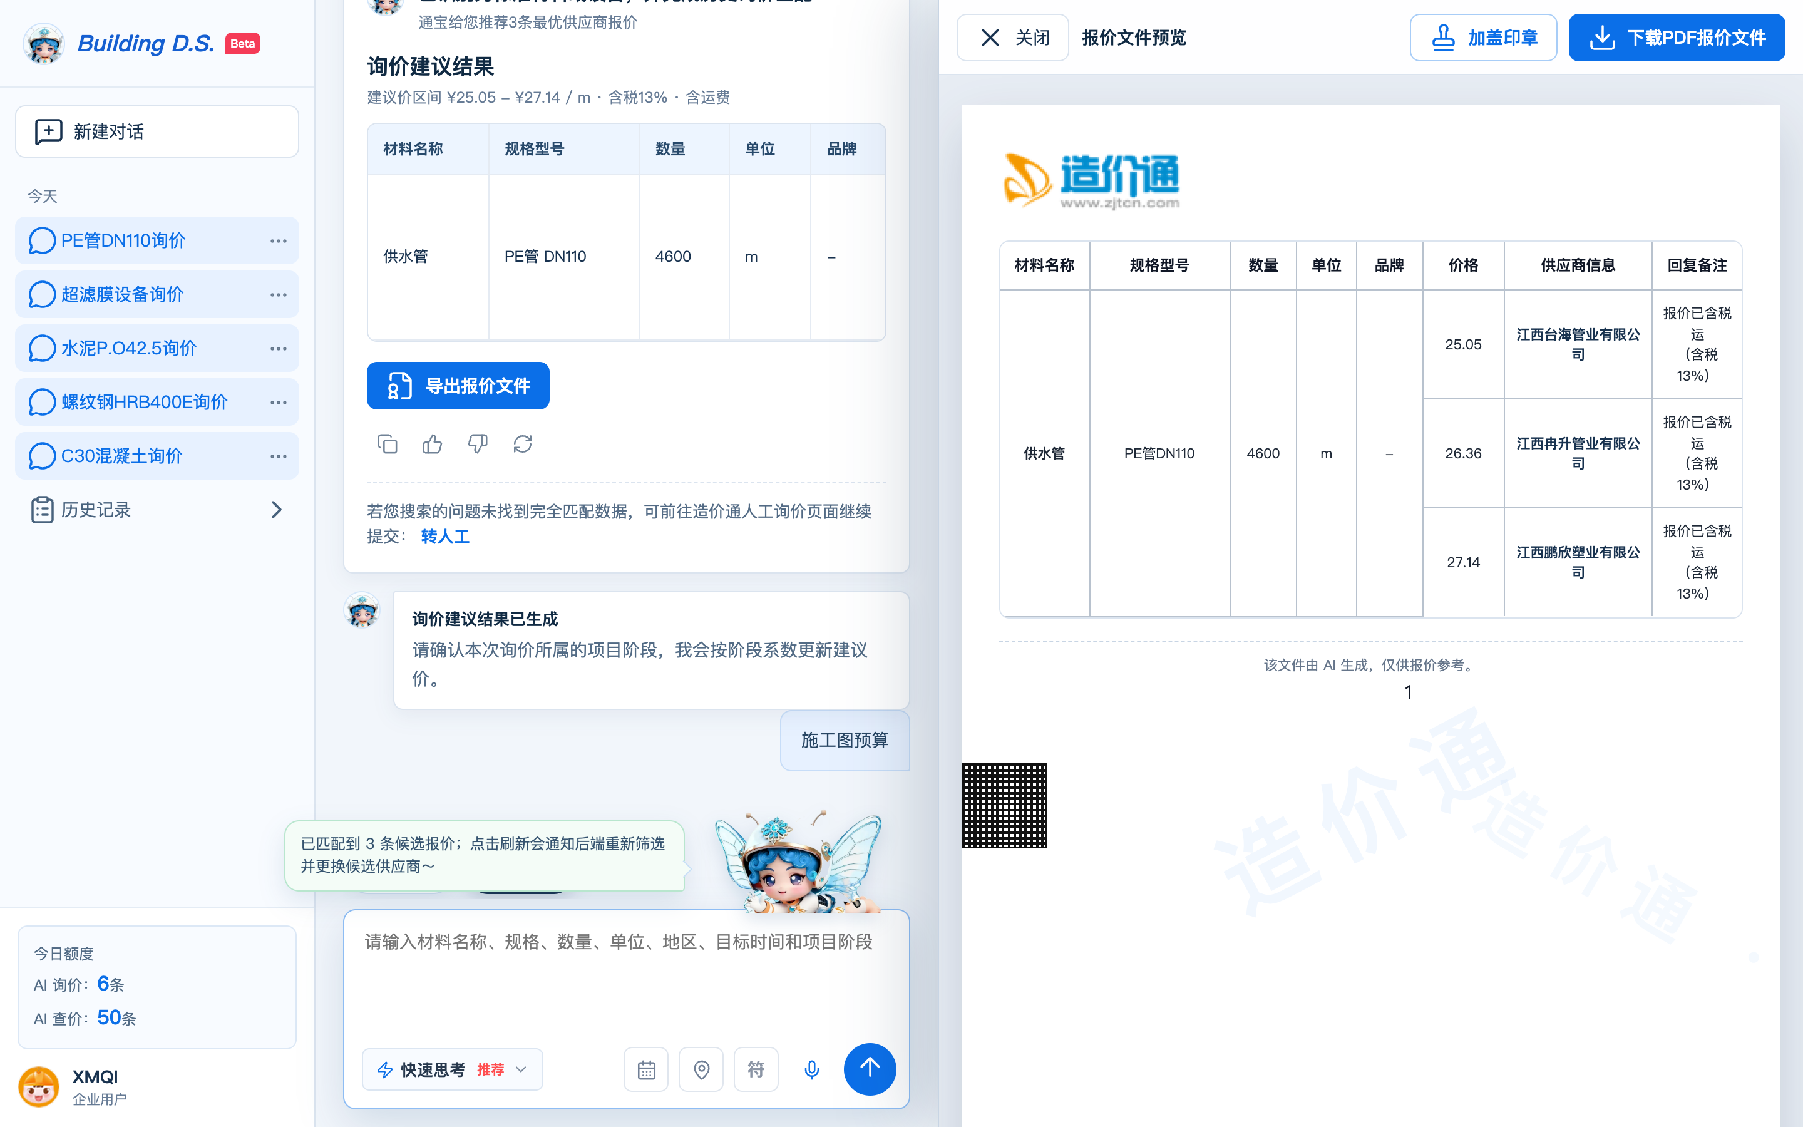
图 3-15 盖章报价预览与造价通标识截图

3.4.12 历史记录与会话删除
历史记录按“会话”维度保存和展示，每条记录对应一次完整会话，不再以单条查询条件拆分记录。列表默认按该会话最近一次查询时间倒序，最新会话在前；每页最多展示10条并显示总条数，右上角提供“新建对话”。列表展示查询时间、会话与操作三列，不展示推荐结果列。查询时间取该会话最近一次提交查询的时间；会话名称根据首次或最近一次询价内容生成。有正常询价结果的会话显示“查看会话”，无数据或缺少规格的会话同样可回到对应会话。
历史记录以会话为单位保存。会话列表中的删除入口删除整个会话，不保留该会话下的分支查询记录；删除前需二次确认，确认框标题为“确定删除对话？”，确认后级联删除该会话下全部查询轮次、会话状态与结果引用，并写入 ai_inquiry_conversation_delete。用户侧历史记录默认保留近一年，按会话最近一次查询时间每日清理超期数据；对话页左侧会话列表按旧逻辑仅展示近30天内的会话。行为日志与审计记录不随用户删除动作删除，按独立留存策略保留。删除成功提示“已删除”，且不影响其他会话、历史统计或其他用户数据。
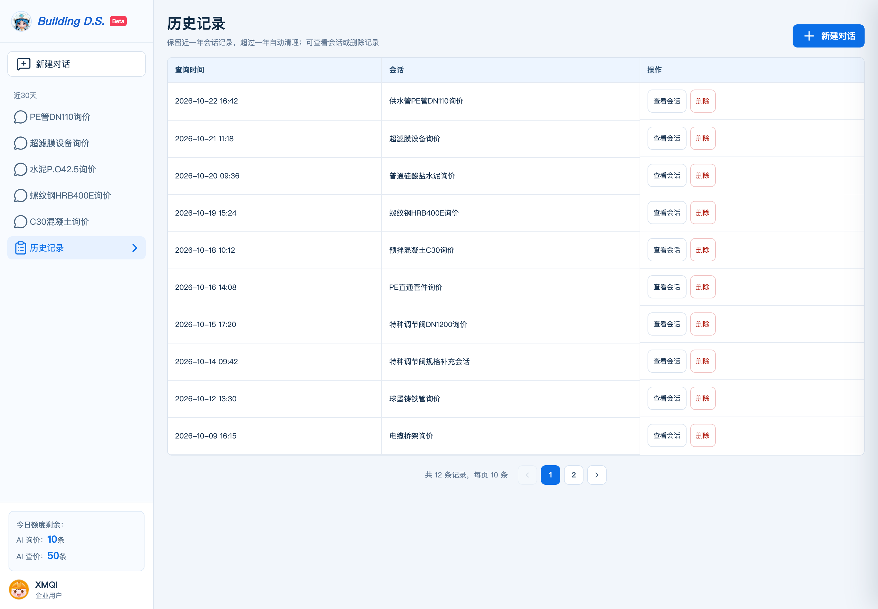
图 3-16 历史会话列表截图
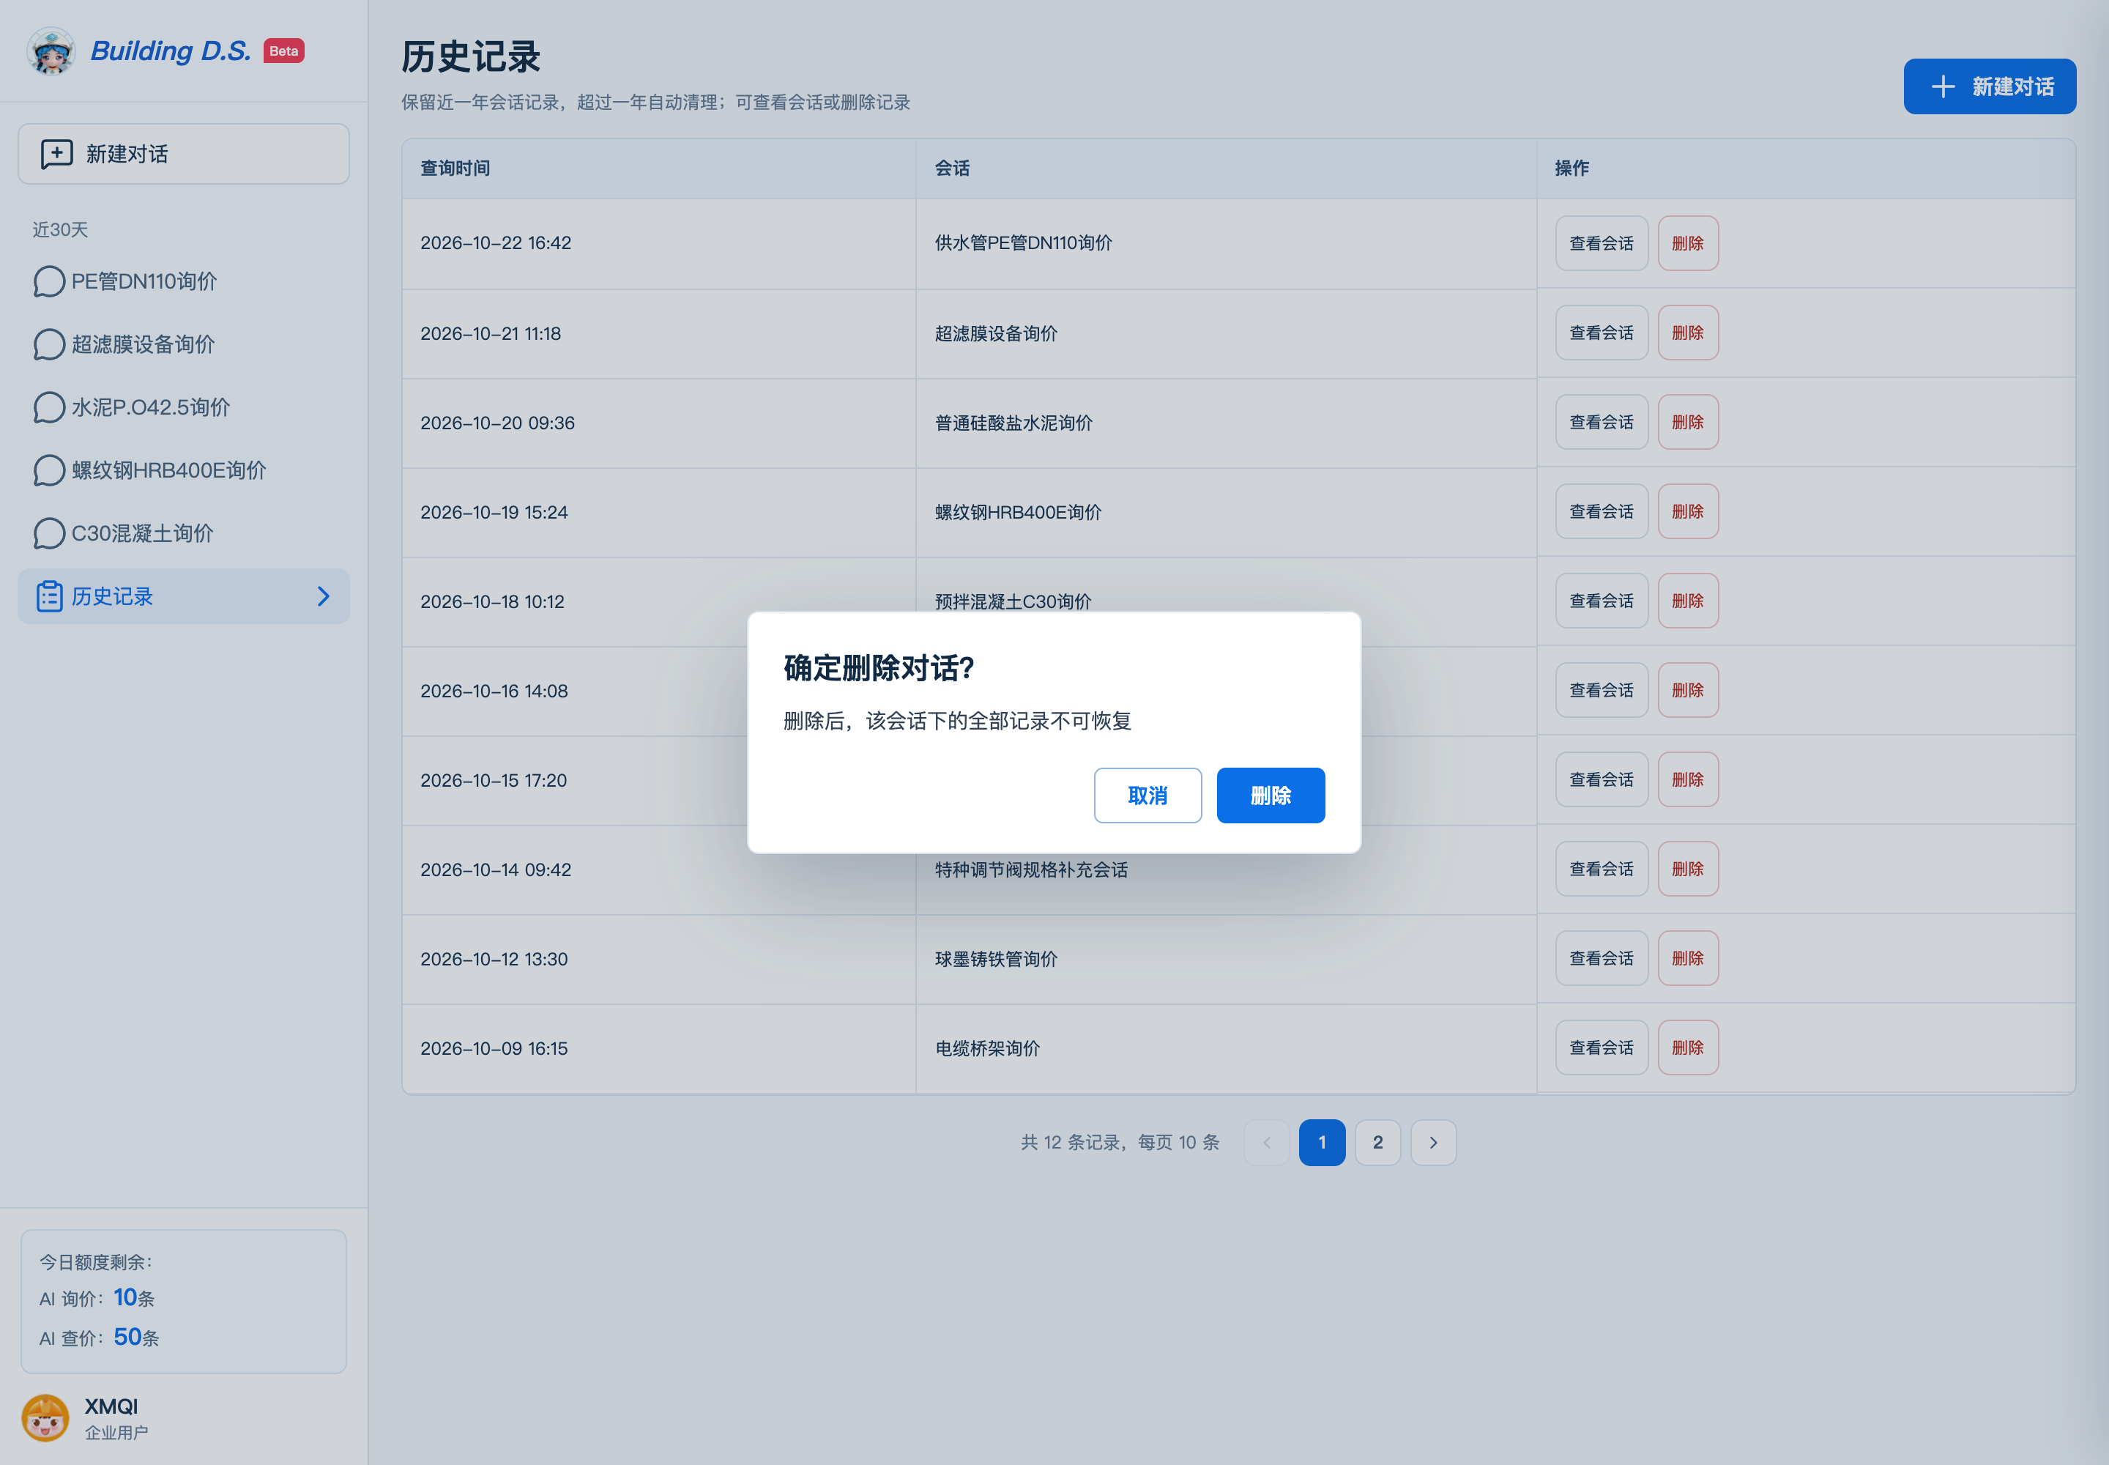
图 3-17 删除会话二次确认截图

3.4.13 使用次数与扣次口径
对话页左侧统一展示“今日额度剩余：AI 询价 X 条 / AI 查价 50 条”，X 为当前剩余次数，不展示赠送剩余；每日额度按北京时间 00:00 重置。AI 查价额度由既有权益系统提供，本 PRD 只展示，不改造其查询主流程。查询、修改检索条件后重新提交、重新查询各扣减 1 次；查看历史、人工询价、信息型追问与项目阶段变更不扣次。次数不足时阻止继续发起查询，提示“查询次数已用完，可转人工询价”，并保留转人工询价入口。
非材料询价输入、规格补充确认、纯信息型追问、项目阶段确认或变更、查看历史记录不扣减次数；重新查询按 1 次计。每次扣次成功后，在输入框下方展示“本次查询已消耗 1 次查询次数”，持续 3 秒后淡出，不再重复弹出 toast；失败或兜底拦截不展示该提示。

3.4.14 询价上下文管理（后台能力）
询价上下文作为后台处理能力实现，不在 demo 对话页、结果卡或输入区新增上下文摘要、记忆抽屉或“上下文”按钮。后台保存 material、spec、quantity、unit、region、targetTime、projectPhase、brand、taxIncluded、freightIncluded 与 resultRef 的槽位、来源和确认状态，用于多轮修改与请求回放。前端不得保留无法触达的上下文抽屉、记忆设置或相关死代码。
系统每轮在意图拆解后执行状态合并：用户新输入的条件覆盖同名字段；用户仅补充缺失字段时保留其他已确认条件；模型推断出的字段先标记为 inferred，涉及规格、地区、目标时间等关键字段时需追问。“第二个供应商”“这个价格”等指代只允许解析当前最新有效结果中的具体记录 ID；条件变更、重新查询或结果失效后，旧 resultRef 与 supplierId 不得复用。存在多结果、多候选或指代不明时，先追问澄清，不猜测对象。
用户完成一轮询价后，仅当本轮输入存在明确修改意图，且材料、规格、数量、单位、地区、目标时间、品牌、含税或含运槽位实际发生变化时，才按“上一轮已确认条件 + 本轮明确覆盖字段”合并并形成新的有效询价条件。“数量为什么是 4600”“这个价格含税吗”“第二个供应商是谁”等信息型追问不改变槽位、不扣次、不重新检索。仅修改地区、数量或时间等条件也属于有效询价，不得被“非材料询价”规则拦截；未在本轮提及的字段继续沿用上一轮已确认值。
场景 | 上一轮已确认条件 | 本轮用户输入 | 本轮有效查询条件
仅更换地区 | 广东广州 / 2026年9月 / 普通硅酸盐水泥 / P.O 42.5 / 200吨 | 地区改成湖南 | 湖南省 / 2026年9月 / 普通硅酸盐水泥 / P.O 42.5 / 200吨
更换材料与规格 | 湖南省 / 2026年9月 / 普通硅酸盐水泥 / P.O 42.5 / 200吨 | 材料改成螺纹钢，规格改成HRB400E Φ22 | 湖南省 / 2026年9月 / 螺纹钢 / HRB400E Φ22 / 200吨
更换数量、单位与目标时间 | 湖南省 / 2026年9月 / 螺纹钢 / HRB400E Φ22 / 200吨 | 目标时间改成2026年10月，数量改成300吨 | 湖南省 / 2026年10月 / 螺纹钢 / HRB400E Φ22 / 300吨

材料发生变化时，新一轮必须使用本轮提供的规格；若本轮只更换材料而未提供规格，旧材料规格不得沿用，系统按缺少关键规格处理并引导用户补充。地区、目标时间、数量、单位、品牌、含税或含运条件发生变化时，新材料与规格沿用上一轮确认值；品牌、含税与含运未在本轮提及时沿用当前会话已确认值。
上下文失效规则：材料、规格、数量、单位、地区、目标时间、品牌、含税或含运条件发生变化时，旧候选、建议价、供应商结果与导出引用全部失效，系统重新检索并生成新的 requestId；合并后的条件形成一次有效二次询价并扣减 1 次使用次数。项目阶段在同一会话内沿用；用户明确选择其他阶段时保留 requestId，只重算建议价与结果版本，不重新检索、不扣次、不追加结果卡。上下文变更原因与失效范围写入内部日志，不新增用户可见的上下文面板。
上下文窗口采用有界组装：优先保留当前结构化状态、输出约束与本轮询价结果；其次保留最近 3 轮对话；更早历史由规则摘要器压缩为“已确认条件、变更记录、未解决问题、结果引用”摘要。摘要生成失败时回退为“当前结构化状态 + 最近 3 轮原话”，不得丢失已确认槽位或价格计算规则。当上下文超出预算时，先删除无关原话和重复结果，不得删除当前确认字段或价格计算规则。

3.4.15 长期记忆与用户偏好
长期记忆仅作为后台能力保存低风险、稳定且可解释的用户偏好，例如默认报价地区、常用单位与材料别名。价格、供应商、联系方式、项目报价结果以及模型推测出的用户意图不得写入长期记忆。每次询价的价格与供应商信息必须重新检索，不得从长期记忆中复用。
记忆类型 | 允许保存 | 禁止保存 | 读取规则
用户偏好 | 默认报价地区、常用单位、材料别名、常用展示偏好 | 价格、供应商、联系人、电话、未经确认的规格 | 仅当本次输入缺失对应字段时作为内部默认值，内部来源标记为 memory；本期不展示用户入口
会话状态 | 当前询价条件、项目阶段、待补充字段、最近结果引用 | 其他会话的上下文、其他用户的数据 | 按 conversationId 读取，会话删除时清理
业务事实 | 历史询价记录、市场价、系数与有效期 | 不得由模型改写或压缩成记忆事实 | 每次按 requestId 从权威数据源检索，并记录数据版本

本期不开放长期记忆的查看、修改、清除或对话写入入口，仅保留后台读取、审计与人工配置能力。单次询价输入不得自动写入长期记忆；后续版本上线用户入口前，需补充授权、删除、跨设备同步与审计验收。
发生冲突时，本轮明确输入始终优先。例如后台默认地区为广东广州，但用户本次输入广东深圳，系统按广东深圳检索，并在上下文中标记来源为用户输入；用户未填写地区时，系统才沿用后台偏好。记忆来源写入内部日志，不在 demo 结果区增加“记忆”标签。

3.5 通宝交互文案与状态反馈规范
通宝的对外文案统一在本节维护。研发实现时，文案需与本节保持一致；新增、删除或调整文案时，应同步更新交互稿、demo 与验收用例。动态文案中的材料类型、规格值、候选数量与供应商名称由真实业务数据替换，其余固定话术不得在页面中临时改写。

3.5.1 通宝交互文案
编号 | 触发场景 | 入口/形式 | 标准文案 | 展示规则
T01 | 新建对话 | 通宝气泡 | 您好，我是通宝。请提供材料名称、规格、数量、单位、地区、目标时间和项目阶段，我来帮你完成报价～ | 进入新对话时展示，作为首次引导；项目阶段为可选填项，未填写时在结果承接后询问。
T02 | 输入框为空或清空输入 | 通宝气泡 | 告诉我材料名称、规格、数量、单位、地区、目标时间和项目阶段，我来帮你完成报价～ | 不阻断输入，仅提示必填要素；项目阶段可提前填写，未填写时在结果承接后补充。
T03 | 首次提交材料询价 | 通宝气泡 | 收到，我先准备一下，马上开始识别询价条件～ | 首次提交时立即展示，随后进入准备卡片。
T04 | 首次提交后的准备阶段 | 过程卡片 | 正在准备执行...  通宝正在接收询价需求并进入工作状态... | 进度从 0 推进至 45%，准备结束后切换为思考步骤卡片。
T05 | 后续查询、重新查询或补充规格后查询 | 通宝气泡 | 收到，我先识别材料条件，再优先查找历史询价～ | 不再展示准备阶段，直接进入思考步骤卡片。
T06 | 快速思考 | 思考步骤卡片 | 快速思考  正在理解材料、规格与报价地区...  正在匹配历史询价与市场价...  正在核对字段、供应商与报价记录... | 标题固定；状态句按步骤顺序切换，进度从 45% 接续至 100%。
T08 | 点击通宝形象，尚未产生询价结果 | 通宝气泡 | 我在呢，把材料名称和询价条件告诉我就好～  规格、地区和目标时间越完整，我给出的报价会越准确～  先别担心信息不全，把目前掌握的条件告诉我就好～ | 从 3 条中随机展示 1 条，连续点击不重复上一条。
T09 | 点击通宝形象或结果区头像，已有结果或处于无数据状态 | 通宝气泡 | 若您搜索的问题未找到完全匹配数据，可前往造价通人工询价页面继续提交：[转人工]  如果想看更贴近目标时间的报价，可以补充时间或地区后重新查询～  对结果不满意时，可以修改规格、地区或目标时间后再查一次～ | 随机展示 1 条；第一条带“转人工”按钮，点击后跳转造价通人工询价页面。
T10 | 结果承接后，等待用户选择项目阶段 | 通宝气泡 | 请选择项目阶段，未选择时默认按施工图预算阶段～ | 项目阶段选项在正常询价结果承接后展示，不在思考结束前或结果生成前出现。
T11 | 识别到材料但缺少关键规格 | 通宝气泡 | 还缺关键规格，补充型号、压力等级或连接方式后，我就能继续查～ | 与缺少规格卡片同时展示。
T12 | 已选择需要补充的规格类型 | 通宝气泡 | 已选择{规格类型}，请继续选择具体值～ | {规格类型}替换为当前选项名称。
T13 | 已选择具体规格值 | 通宝气泡 | 已选择 {规格值}，正在按补充条件继续查询～ | {规格值}替换为用户选择或输入的规格。
T14 | 关闭规格补充选择栏 | 通宝气泡 | 已关闭选择栏，可以直接在输入框补充关键规格～ | 关闭面板后允许在输入框继续补充，不扣次数。
T15 | 规格已补齐，进入查询条件确认 | 通宝气泡 | 规格已经补齐，确认查询条件后我就开始重新匹配～ | 展示规格确认卡片时使用。
T16 | 询价结果生成 | 通宝气泡 | 已匹配到 {N} 条候选报价；点击刷新会重新筛选候选报价～ | {N}替换为实际候选数量；不足 3 条时不提示重新询价。不得出现“第三方模型”“更换候选供应商”等承诺。
T17 | 非材料询价输入被拦截 | 通宝气泡 | 请输入材料名称、规格、数量、单位、地区和目标时间，我来为您查询报价～ | 不进入查询流程，不扣减使用次数。
T18 | 无可用报价数据 | 通宝气泡 | 这次没找到完全匹配记录，可以调整时间、扩大报价区域，或转人工询价～ | 与无数据卡片同时展示。
T19 | 供应商联系方式返回成功 | 通宝气泡 | 已为您提供供应商对接方式，请联系时说明材料规格和询价时间～ | 联系方式必须取自当前报价记录。
T20 | 用户反馈联系方式不可用 | 通宝气泡 | 我可以帮您转人工询价，核验供应商最新联系方式～ | 与联系方式不可用回复及转人工按钮同时出现。
T21 | 用户点击任一转人工入口 | 通宝气泡 | 已前往造价通人工询价页面，可按页面提示继续提交需求～ | 统一在新页面打开造价通人工询价页面。
T22 | 询价使用次数不足 | 通宝气泡 | 查询次数已用完，可以转人工询价继续处理～ | 阻止继续查询，保留转人工入口。
T23 | 载入历史询价条件准备修改 | 通宝气泡 | 已载入当前询价条件，修改后提交会重新查询并扣减 1 次～ | 仅在进入修改模式时展示。
T24 | 复制询价建议成功 | 通宝气泡 | 询价建议已复制，可以直接粘贴到沟通内容中～ | 复制失败时仅提示手动复制，不展示成功文案。
T25 | 点赞或点踩 | 通宝气泡 | 点赞：感谢认可，我会继续帮您筛选更合适的报价～  点踩：已收到反馈，您可以修改条件后重新查询～ | 点赞与点踩互斥；取消反馈时沿用现有取消提示。
T26 | 输入区展示当前处理方式 | 输入区标签 | 快速思考 | AI 询价本期固定使用快速思考，不展示模式菜单；该标签仅说明当前处理方式。
T27 | 切换 AI 查价或 AI 询价 | 通宝气泡 | AI 查价：请输入材料名称或关键词，我来帮你查询市场价、信息价和综合价～  AI 询价：输入材料名称、规格、数量、单位、地区、目标时间和项目阶段，我来帮你完成报价～ | 切换模式时即时更新，不保留上一模式文案。
T28 | 打开历史询价结果 | 通宝气泡 | 这是历史询价结果，您可以查看报价或修改条件后重新查询～ | 不重新扣减查询次数。
T29 | 删除历史记录或当前对话 | 通宝气泡 | 当前对话：对话已删除，您可以继续新建或查看其他会话～ | 仅在删除成功后展示。
T31 | 项目阶段待选时输入非阶段文本 | 通宝气泡 | 未选择项目阶段，我先按新的查价条件继续识别～ | 不得将任意输入静默当作默认阶段；应退出或保留阶段待选并进入正常条件修改或问答流程。
T32 | 扣次成功 | 输入框下方提示 | 本次查询已消耗 1 次查询次数 | 展示 3 秒后淡出；失败、拦截与不扣次场景不展示，不重复弹 toast。
T33 | 查价条件不足 | 结果卡提示 | 由于查价条件不足，建议价区间可能存在偏差～ | material、spec、quantity、unit、region、targetTime 六项槽位少于 5 项时展示；相同条件词不重复计数。

3.5.2 AI 查价通宝交互文案（跨项目参考）
本节依据“ai查价模型切换”项目的《造价通AI查价双模式需求规格说明书（V1.1）》、《AI查价双模式设计方案》及交互原型整理，作为 AI 查价跨项目参考文案，不属于本期 AI 询价功能、Demo 比对或发布验收范围。C06、C08、C13 涉及的计时、等待确认、取消与完成通知按 AI 查价项目自身交互稿实现和验收，本 PRD 不重复承诺其控件能力。AI 查价的快速思考与深度思考独立于 AI 询价流程，不得直接复用 AI 询价的 T01-T32 文案。
编号 | 触发场景 | 通宝动作 | 标准文案 | 展示规则
C01 | 进入 AI 查价页面 | 呼吸浮动并显示问候动作 | 你好，我是通宝，专门帮你处理造价通材价问题。 | 首次进入页面时展示；不出现底层模型、供应商或接口信息。
C02 | 问候结束且用户尚未输入 | 转头看向模式入口 | 先选一个思考模式吧：常规查价选快速，复杂规格选深度。 | 默认选中快速思考；仅说明业务模式，不展示模型名称。
C04 | 输入框已有内容 | 注视输入内容并轻轻点头 | 收到～点击发送，我就开始帮你查价。 | 用户开始输入后展示；键盘提交与发送按钮均可触发查询。
C05 | 快速思考查询中 | 思考动作配合进度变化 | 快速思考正在检索最新市场数据，我先帮你拿到一个可用参考价～ | 仅展示“快速思考中”和进度条，不展示预计时间、步骤列表或取消入口。
C06 | 深度思考查询中 | 专注思考并周期性眨眼 | 深度思考开始逐项核对规格、区域和历史价格，我会陪你等结果～ | 展示已运行时长、相对剩余时间、步骤列表与取消查询入口。
C07 | 查询完成 | 完成反馈、星光和微笑 | 结果出来啦～看下结果是否满足要求，有疑问可以继续问我 | 快速思考与深度思考共用；结果区标注当前业务模式，不展示双模型对比。
C08 | 切换为深度思考 | 点头并看向模式入口 | 已切换为深度思考，复杂规格和多条件比较交给我。 | 首次切换需展示等待时间确认；确认后展示本条，取消则不改变模式。
C09 | 切换为快速思考 | 轻快弹跳并看向模式入口 | 已切换为快速思考，常规查价会更轻快。 | 不弹确认框，直接切换并通过本条轻提示反馈。
C10 | 超出 AI 查价服务范围 | 困惑后指向输入区 | 这个问题暂时不在我的查价范围内，我们换成材料价格、地区或规格试试吧～ | 不调用模型，不生成通用回答；结果区同时展示范围受控提示。
C11 | 询问底层模型或内部身份 | 摆手并回到业务引导姿态 | 我是通宝，专门帮你处理造价通材价问题。试试输入材料、规格和地区吧～ | 固定业务身份说明，不讨论模型、版本、接口、密钥或系统提示词。
C12 | 快速思考连续调用失败 | 停顿后指向模式入口 | 快速思考暂时不可用。你可以稍后重试，或切换至深度思考继续查询。 | 提供“重新查询”与“切换深度思考”两个出口，不展示上游错误。
C13 | 深度思考超过 5 分钟 | 保持专注思考动作 | 查询仍在进行，深度思考正在完成多轮校验。你可以离开页面，完成后会通知你。 | 不自动取消，不再展示不准确的剩余时间。
C14 | 查询进行中重复提交 | 保持当前思考动作 | 已有深度思考任务正在执行。 | 发送按钮保持禁用；快速思考查询中不得重复提交。
C15 | 无匹配数据 | 引导用户回到输入区 | 暂未匹配到足够的价格数据。建议补充品牌、规格、地区或时间范围后重试。 | 不生成价格、合理性结论或采购建议，并提供补充条件入口。

AI 询价仅使用“快速思考”这一处理方式；AI 查价可使用“快速思考”“深度思考”“线上快速”“本地深度”等业务名称。用户可见文案不得出现快速模型、深度模型、第三方模型、底层模型名称、模型版本、供应商、接口地址或系统提示词。重新筛选只可表述为“重新筛选候选报价”，不得向用户暴露模型或后端调用细节。

3.5.3 页面状态反馈文案
场景 | 图标或控件 | 文案 | 说明
结果标题 | 结果卡片标题 | 已完成标准材料识别与报价匹配 | 固定文案，不因历史价或市场价兜底改变。
结果数量 | 结果卡片副标题 | 通宝给您推荐 3 条最优供应商报价 / 通宝给您展示全部 N 条候选供应商报价 | 按实际候选数量展示。
复制 | 复制图标 | 询价建议已复制 | 复制建议价区间与供应商价格。
项目阶段确认 | 对话快捷选项 | 请选择本次询价所属项目阶段 | 选项为施工图预算（默认）、投资估算、设计概算、工程竣工结算；未填写或跳过默认施工图预算，不展示阶段系数与换算公式。
点赞 | 点赞图标（选中加深） | 感谢您的认可 | 再次点击取消并提示“已取消反馈”。
点踩 | 点踩图标（选中加深） | 已收到您的反馈 | 再次点击取消并提示“已取消反馈”。
重新查询 | 刷新图标 | 点击将重新生成询价结果，并消耗 1 条询价使用次数 | 鼠标悬停展示说明，点击扣 1 次。
非材料询价 | 提示卡片 | 暂未识别为材料询价需求 | 引导补充材料名称、规格、数量与报价城市，不扣次数。
候选不足 | 结果卡片 | 通宝给您展示全部 N 条候选供应商报价 | 不提示用户重新询价。
无可用数据 | 提示卡片 | 暂无法自动查询到可用数据 | 提供调整时间、扩大区域与转人工询价。
联系方式追问 | 对话回复 | 按结果记录返回供应商联系人及电话 | 不展示内部联系方式来源。
联系方式不可用 | 对话回复 + 转人工按钮 | 报价记录时间较久或供应商已更换联系电话 | 提供转人工询价入口核验。
价格来源 | 对话回复 | 默认不回复 | 不展示价格基础、系数与计算过程。
人工询价引导 | 造价通人工询价页面跳转 | 若您搜索的问题未找到完全匹配数据，可前往造价通人工询价页面继续提交：转人工 | 结果卡片底部固定展示，点击后在新页面打开造价通人工询价页。
次数不足 | 提示条 | 查询次数已用完，可转人工询价 | 阻止继续查询并保留人工入口。
删除会话 | 二次确认框 | 确定删除对话？ | 确认后删除并记录日志。

3.6 日志埋点
AI 询价需要在用户关键行为节点写入日志事件，用于评估内容质量与后续迭代。日志事件在前端以统一事件名与属性上报，演示环境写入本地事件集合，生产环境需接入平台埋点服务。
事件名 | 触发时机 | 关键属性
ai_inquiry_like | 用户点击点赞并选中 | feedbackType、query、materialName、spec、recommendationCount、recommendationIds、reasoningMode
ai_inquiry_dislike | 用户点击点踩并选中 | 同上，feedbackType 为 dislike
ai_inquiry_feedback_cancel | 用户取消已选中的点赞或点踩 | previousFeedback、query、materialName、recommendationCount
ai_inquiry_tongbao_click | 用户点击通宝形象或结果区通宝头像 | 入口位置、随机话术标识、当前会话与询价条件
ai_inquiry_conversation_delete | 用户确认删除当前会话 | conversationTitle、query、cascadeCount、wasActive、deletedAt
ai_inquiry_context_update | 每轮完成字段抽取与状态合并 | conversationId、requestId、changedFields、stateVersion、regionSource、lastOutcome
ai_inquiry_memory_save | 用户显式保存长期偏好 | memoryKey、value、source、savedAt、conversationId
ai_inquiry_memory_clear | 用户清除长期偏好 | memoryKey、previousValue、conversationId
ai_inquiry_memory_applied | 本轮询价沿用长期偏好 | memoryKey、value、conversationId、requestId
ai_inquiry_manual_handoff | 用户点击任一转人工入口 | conversationId、source、targetUrl
ai_inquiry_query | 用户提交首轮有效询价 | conversationId、requestId、slotsSnapshot、stateVersion、retrievalVersion、coefficientVersion
ai_inquiry_requery | 用户点击重新查询或修改条件后重新检索 | conversationId、requestId、previousRequestId、changedFields、deducted
ai_inquiry_quota_deduct | 实际扣减查询次数成功 | quotaType、beforeCount、afterCount、reason、requestId、deductedAt
ai_inquiry_export | 用户生成或下载 PDF 报价文件 | requestId、fileId、fileName、generationStatus、downloadStatus、sealed、showContact
ai_inquiry_price_source_ask | 用户询问价格来源或建议价依据 | conversationId、requestId、query、responseMode
ai_inquiry_spec_supplement | 用户提交或关闭规格补充 | requestId、selectedFields、source、submitted、deducted
ai_inquiry_non_material_intercept | 非材料询价输入被拦截 | query、detectionReason、deducted=false
ai_inquiry_contact_ask | 用户追问供应商联系方式 | requestId、supplierId、available、fallbackUsed

4 非功能性需求

4.1 安全与隐私需求
- 供应商联系方式属于受限字段，仅在用户主动追问时于对话内按记录返回，不进入默认结果表格与默认导出内容。
- 价格来源、系数名称、系数值与计算过程默认不对外披露，相关字段仅内部可查。
- 普通用户仅可查看与操作自己的会话、询价结果与导出记录，删除会话不得影响其他用户数据。
- 长期记忆仅保存默认地区、常用单位与材料别名等低风险偏好，不得保存联系方式、价格或供应商事实。本期不提供用户查看、修改与清除入口；后台访问需权限控制并记录审计日志。
- 盖章报价文件需记录文件编号、生成时间、操作者与下载记录，防伪与有效性规则由业务与法务确认。
- 演示包中的价格、供应商、联系方式均为演示数据，正式发布前需确认对外演示口径。
- 本期不使用用户输入训练模型，正式页面不得展示“输入将被收集用于模型训练”的提示条；如未来启用训练用途，需单独完成告知、同意、撤回、脱敏、留存与第三方共享评审。

4.2 日志与审计需求
- 点赞、点踩、取消反馈、通宝互动点击、会话删除需全部落库，字段包含事件名、事件时间、会话标识与业务上下文。
- 查询、重新查询、次数扣减、PDF 生成与下载、历史单条删除、会话删除、转人工询价与价格来源提问需可追溯，能够按 conversationId、requestId 还原用户操作顺序。
- 上下文更新、长期记忆保存与清除、记忆沿用与结果兜底动作需按 conversationId、requestId 串联，可回放每次结果使用的状态版本与结果引用。审计原文与行为日志分开存储：审计原文加密保存 180 天，仅合规审计角色可访问；行为日志只记录结构化字段，不写入原始联系方式、完整对话原文或其他敏感信息。
- 日志不得记录与合规要求冲突的用户敏感信息，联系方式等字段按权限控制展示。

4.3 兼容性需求
对话页与结果区按 PC 端设计：保持左右分栏布局与完整报价表，结果操作区与人工询价入口保持清晰可点击，在主流桌面分辨率下不出现内容遮挡或溢出。
浏览器兼容范围覆盖主流 Chrome、Edge、Safari 与国产浏览器内核的近期版本；不支持 prefers-reduced-motion 时按默认动画展示。

4.4 性能与体验要求
- 提交后 1 秒内必须出现首个可见反馈，准备状态启动时间 P95 不高于 2 秒；快速思考从提交到结果展示 P95 不高于 10 秒。
- 快速思考超过 20 秒时展示超时提示，并提供重试或转人工入口；用户取消后停止前端等待并记录取消事件。
- PDF 生成与下载 P95 不高于 5 秒，历史记录首屏加载 P95 不高于 2 秒；以上操作不得阻塞对话主流程，页面滚动与结果渲染不出现高频重排。

4.5 风险边界
风险 | 说明与应对
价格基础与系数的时效性 | 历史询价与系数均存在时间差异，建议价属于参考价格，需在文档与页面口径中保持一致，避免被理解为最终成交价。
市场价兜底不透明 | 市场价切换按后端逻辑处理且不向用户展示，需保证建议价口径统一，避免同一材料在不同时间出现难以解释的跳变。
系数映射重复数据 | 映射表存在重复 stdname 与重复 cid 记录，需由数据部门明确唯一性规则，避免同一材料命中不同系数。
上下文串条件 | 用户修改材料或规格后仍引用旧候选，会导致结果错配；需按条件变更使旧结果失效并保存状态版本。
长期记忆冲突 | 默认地区或常用单位可能与用户本次输入不一致；本次输入必须优先，记忆仅作为缺省值。
联系方式合规 | 联系方式仅在用户追问时返回，需确认可披露范围、授权与留痕要求。
导出文件合规 | 盖章文件的有效性、印章来源与防伪机制需业务与法务确认后方可对外使用。
用户输入训练与提示 | 本期不使用用户输入训练模型；正式页面不得展示“输入将被收集用于模型训练”的提示条。如未来启用训练用途，需单独完成授权、撤回、脱敏、留存与第三方共享评审。
人工询价外链边界 | 外链仅跳转造价通人工询价页面，不生成工单、不回传受理状态；产品文案不得承诺外链后的处理时效。
导出口径与内部文案 | PDF 生成、盖章与下载记录必须可追溯；内部演示按钮、规则抽屉、待领导批示等信息不得进入对外演示版。

4.6 AI 质量与上下文指标
上下文与记忆需纳入 AI 询价发布门禁。使用固定冻结评测集，样本量不少于 200 条，覆盖材料别名、缺失规格、条件修改、项目阶段复用、长期记忆冲突、无数据、联系方式追问、价格来源提问、品牌/税费/运费修改与候选供应商刷新等场景。评测集、标注规范、样本版本与失败判定由产品、数据与测试共同维护；样本标签采用双人标注，不一致项由产品负责人裁决。每次发布只使用冻结集计算门禁指标，固定输入、模型输出、检索结果、状态快照、系数版本与最终报价均需可回放。
模型、Prompt、检索策略、上下文模板或记忆规则变更后，必须在同一冻结集上重新执行全量回放；不得使用线上点踩、重新查询或临时抽样替代固定评测集。
指标 | 口径 | 建议门禁
关键槽位准确率 | 冻结评测集（不少于 200 条）中材料、规格、数量、单位、地区、目标时间、项目阶段识别正确数 / 总样本数 | 正式发布不低于 95%
上下文污染率 | 冻结评测集中修改条件后仍引用旧候选、旧价格或旧供应商的样本数 / 总样本数 | 0
建议价可追溯率 | 建议价能关联到价格基础、系数版本与 requestId 的样本数 / 总样本数 | 100%
供应商与联系方式一致率 | 回复中的供应商、联系人、电话与结果记录完全一致的样本数 / 总样本数 | 100%
记忆冲突处理正确率 | 本次输入与长期记忆冲突时按本次输入处理的样本数 / 冲突样本数 | 100%

线上质量监控需关注用户条件修正率、点踩率、重新查询率与转人工询价率。点踩与重新查询不能直接作为模型错误结论，需结合用户修改的前后字段、上下文状态与结果记录分析。新增模型、Prompt、检索策略、上下文模板或记忆规则时，必须重新执行固定回放与隐藏回归集。

5 其他需求

5.1 验收标准
编号 | 验收项 | 验收标准
A1 | 首页入口 | 造价通首页可进入“通宝 AI”对话式询价页，入口与既有 AI 查价入口并存且可区分。
A2 | 页面跳转 | 对话页与盖章报价预览页右上角可返回造价通首页，跳转后会话内容与次数不变。
A3 | 输入识别 | 可识别材料名称、规格、数量、单位、报价城市、目标时间、品牌、含税与含运条件，并支持补充修改；省份不作为检索条件参与过滤。
A4 | 非材料询价拦截 | 输入与材料询价无关时返回提示语，不进入查询且不扣减次数。
A5 | 规格补充 | 缺少关键规格时展示可选项，确认后按补充条件重新查询。
A6 | 思考与阶段顺序 | 首次提交后展示通宝思考状态；结果承接后再展示项目阶段选择，阶段变更原地刷新同一张结果卡。阶段待选时非阶段文本不得被静默按默认阶段处理。
A7 | 历史优先 | 有命中的历史询价时优先作为价格基础；无结果时切换造价通市场价且页面不展示切换过程。
A8 | 排序规则 | 按核心时间、材料名称、询价 ID 三级整体排序后取前 3 条，缺失时间按当前系统时间处理。
A9 | 系数匹配 | 按五级优先级匹配映射表，命中即终止；均未命中时使用 cid=32 默认系数，并记录匹配结果。
A10 | 建议价口径 | 建议价等于价格基础 × 时间系数 × 项目阶段系数，系数值取自数据部门维护的系数表。
A11 | 结果展示 | 结果卡片展示建议价区间、材料与规格、数量单位、品牌、建议价、供应商信息与回复备注；区间取展示候选最小值至最大值，金额统一 2 位小数四舍五入；六项关键条件少于 5 项时展示条件不足提示。
A12 | 项目阶段采集与系数 | 项目阶段可在首轮填写；未填写时在结果承接后询问。阶段变更保留 requestId、只重算同一结果卡且不扣次；后端按对应阶段系数计算建议价，页面不展示系数、公式与提示语。
A13 | 候选不足 | 候选少于 3 条时展示全部候选并说明条数，不出现重新询价的提示。
A14 | 结果操作 | 复制可写入剪贴板；点赞与点踩互斥，选中后图标颜色加深，再次点击可取消。
A15 | 重新查询 | 重新查询前提示消耗 1 次使用次数，点击后按当前条件重新生成结果并扣减 1 次；不承诺必须更换候选供应商。
A16 | 联系方式追问 | 追问供应商联系方式时按记录返回联系方式，追问不可用时按记录较久或换号答复并提供转人工入口。
A17 | 价格来源 | 询问价格来源时默认不回复，页面不展示价格基础、系数与计算过程。
A18 | 盖章报价与 PDF | 同页侧边预览展示标识、官网地址、防伪水印和报价表；联系方式默认关闭；必须人工盖章后才能撤销或下载 PDF。PDF 文件名符合规则，并记录文件编号、生成、下载与操作者。
A19 | 历史记录与删除 | 历史记录按会话保存，按会话最近一次查询时间倒序，每页最多10条并展示总数；列表展示查询时间、会话与操作。左侧会话列表仅展示近30天会话，历史记录页默认保留近一年。删除会话需二次确认并记录日志。
A20 | 使用次数 | 展示“今日额度剩余：AI 询价 X 条 / AI 查价 50 条”；查询、条件变更后重新检索、重新查询各扣 1 次；阶段变更、信息型追问、查看历史与人工询价不扣次；扣次成功后展示 3 秒提示。
A21 | 日志埋点 | 查询、重新查询、扣次、PDF 生成与下载、价格来源提问、规格补充、非材料拦截、联系方式追问、历史单条删除与会话删除均写入日志，属性完整可追溯。
A22 | DeepSeek 意图拆解与标准化 | 可将用户输入拆解为材料标准名称、材料特征、地区、目标时间、项目阶段、数量与单位；标准化失败时可继续处理并记录内部日志。
A23 | 地区默认召回 | 用户未填写地区时默认按广东省、广西壮族自治区、四川省召回并加权；该地区规则不得作为硬过滤条件，其他地区结果仍可进入候选。
A24 | ES 检索与大模型筛选 | ES 可按材料名称和特征召回候选，DeepSeek 可剔除明显不相关记录；最终前 3 条严格按核心时间、材料名称、询价 ID 三级规则生成。
A25 | 技术链路隔离 | 前端仅展示最终建议价与候选报价，不展示 DeepSeek 拆解结果、ES 检索过程、系数值、模型筛选过程与兜底切换过程。
A26 | 历史价倒推 | 目标期缺少历史价时，系统可按“上一期价格 = 本期价格 ÷ 本期系数”逐期倒推；连续倒推时每期使用对应期系数。系数缺失或小于等于 0、材料与规格口径不一致时停止倒推，不得回写原始历史询价。
A27 | 上下文状态 | 后台保存十类业务槽位与 resultRef 的值、状态、来源、置信度和更新时间；关键槽位 confidence 低于 0.8 时追问。demo 不展示上下文摘要、记忆抽屉或相关入口。
A28 | 上下文失效 | 修改材料、规格、数量、单位、地区、目标时间、品牌、含税或含运条件后，旧候选、建议价、供应商与导出引用失效并重新生成；阶段变更走同卡重算且不扣次。
A29 | 长期记忆 | 本期仅保留后台偏好、审计与人工配置能力，不展示查看、修改、清除或对话写入入口；单次询价输入不自动保存。
A30 | 记忆冲突 | 本次输入与长期记忆冲突时按本次输入处理；仅在本次输入缺失字段时沿用记忆，记忆来源写入内部日志而非 demo 界面。
A31 | 上下文与记忆日志 | 上下文更新、记忆沿用、审计访问与结果兜底均写入日志，可按 conversationId、requestId 还原；审计原文与行为日志分开存储。
A32 | 上下文窗口与回放 | 每轮保存状态版本、prompt 版本、模型版本、检索版本与系数版本；上下文固定保留最近 3 轮，摘要失败回退为当前状态加最近 3 轮，不得丢失确认字段。
A33 | 转人工统一跳转 | 结果区、无数据、缺少规格与联系方式不可用等场景均在新页面打开同一造价通人工询价地址；不弹出自建表单，不收集联系人、电话，不生成工单或受理状态。
A34 | 通宝思考与文案一致性 | 准备、思考、结果承接与项目阶段确认按设计图顺序出现；AI 询价仅使用快速思考 3 个步骤，不展示深度入口；用户可见文案不出现快速模型、深度模型或第三方模型。
A35 | 条件覆盖与二次询价 | 首轮询价完成后，用户仅修改地区（如广东广州改为湖南省）时，系统保留上一轮材料、规格、数量与目标时间；其他条件变更同样覆盖同名字段。合并后的条件形成新 requestId 并扣减 1 次，旧候选、建议价、供应商与导出引用失效，且不触发非材料询价拦截。
A36 | 用户可见文案与内部信息隔离 | AI 询价页面不展示快速模型、深度模型、第三方模型、内部规则、待领导批示或“用于模型训练”提示；规则抽屉仅内部版可用且公式为三因子口径。

5.2 待确认事项
以下事项单独登记，未关闭项不得作为开发完成或生产验收依据。已确认事项作为当前文档口径；变更履历不在本轮修订范围内。
编号 | 事项 | 当前状态与影响 | 责任方与优先级
Q1 | 项目阶段与结果展示顺序 | 已确认。按“准备 → 思考 → 结果承接 → 阶段确认”执行，阶段确认后原地刷新同一张结果卡。 | 产品 / P0
Q2 | AI 查价文案范围 | 已确认。3.5.2 作为跨项目参考文案，不属于本期 AI 询价功能与发布门禁。 | 产品 / 参考项
Q3 | 输入是否用于模型训练 | 已确认。本期不使用用户输入训练模型，正式页面不展示“用于模型训练”的提示条。 | 产品与安全 / P0
Q4 | 文档发布状态 | 已确认。评审修订阶段按“草案（评审中）”管理，不影响既有变更履历。 | 产品 / 文档管理
Q5 | 长期记忆用户入口 | 已确认。本期仅保留后台与审计能力，不展示查看、修改、清除入口，也不支持对话自动写入。 | 产品 / P1

6 附件

6.1 资料来源
资料 | 用途
AI 询价演示文件（ai询价demo.html） | 本文件全部页面原型图截图的来源，覆盖首页、对话、结果、兜底、导出与历史场景。
AI 询价业务流程图 | 2.4 总体框架与蓝湖流程图来源。
AI 询价技术实现方案（2026-10-14） | 2.5 技术实现链路、DeepSeek 拆解、ES 检索、候选筛选与默认地区召回规则的依据。
历史价倒推逻辑（2026-10-14） | 3.4.5 历史价逐期倒推公式、连续倒推与异常停止条件的业务依据。
AI 询价上下文管理设计（2026-10-19） | 2.6、3.4.14、3.4.15 与 4.6 的上下文分层、长期记忆和质量指标依据。
通宝思考状态设计稿（2026-10-19） | 3.4.3 快速思考 3 个步骤、进度接续、展示边界与 3.5.1 交互文案的依据；AI 查价双模式在 3.5.2 另行说明。
AI 查价双模式需求规格说明书（V1.1） | 3.5.2 AI 查价跨项目参考文案、模式切换、查询状态与固定业务回复的依据；不纳入本期验收。
AI 查价双模式设计方案与交互原型 | 3.5.2 通宝动作、气泡文案、范围受控及异常场景文案的补充参考；不纳入本期验收。
历史询价映射表和系数表（0910） | 系数映射五级规则、t_coefficient 系数表与默认系数口径。
询价盖章报价 PDF 样例 | 盖章报价模板字段、版式与印章样式。
需求确认与评审记录 | 建议价口径、联系方式话术、价格来源默认不回复、候选不足展示等规则的确认依据。

6.2 演示包与截图清单
演示包为静态页面，解压后直接打开 index.html 即可浏览，页面内已包含全部演示数据与交互状态，可直接发送给他人查看。本文档中的页面原型图均取自演示包实际页面，未使用手绘线框图，截图清单如下：
配套交互说明图清单为：00_AI询价业务流程图、01_PC端_基于demo截图_AI询价交互说明、02_PC端_项目阶段多轮问答_交互说明、04_PC端_AI查价思考加载态_交互说明。03 为保留编号，当前未使用；后续新增说明图时不得重排既有编号。
- 首页与入口：图 3-1；
- 对话页初始状态：图 3-2；
- 非材料询价提示与规格补充：图 3-3、图 3-4；
- 通宝思考状态设计图与页面截图：图 3-5、图 3-6；
- 询价建议结果与候选不足：图 3-7、图 3-8；
- 项目阶段多轮问答确认：图 3-9；
- 结果操作与反馈：图 3-10；
- 联系方式追问与不可用兜底：图 3-11、图 3-12；
- 无可用数据与人工询价：图 3-13、图 3-14；
- 盖章报价预览：图 3-15；
- 历史记录与会话删除：图 3-16、图 3-17。
演示包与蓝湖交互说明图同源：蓝湖说明图中的截图来自同一个演示文件，交互说明与本文档 3.4 各小节一一对应。

